DAFTAR PUSTAKA

Abdurakhman, O., & Rusli, R. K. (2015). Teori Belajar dan Pembelajaran. DIDAKTIKA TAUHIDI: Jurnal Pendidikan Guru Sekolah Dasar, 2(1).

Agung, R., Prodi, J., Guru, P., & Ibtidaiyah, M. (2019). Al-Adzka: Jurnal Ilmiah Pendidikan Guru Madrasah Ibtidaiyah Analisis Teori Perkembangan Kognitif Piaget Pada Tahap Anak Usia Operasional Konkret 7-12 Tahun Dalam Pembelajaran Matematika. Teori Perkembangan Kognitif Piaget, 9(1), 27-34.
Aisyah, L., Rizqiqa, F. N. R., Putri, F. D., & Nulhaq, S. (2022). Kurikulum merdeka dalam perspektif pemikiran pendidikan Paulo Freire. At-Ta'lim: Jurnal Pendidikan, 8(2), 162-172.

Alfitriani, N., Maula, W. A., & Hadiapurwa, A. (2021). Penggunaan media augmented reality dalam pembelajaran mengenal bentuk rupa bumi. Jurnal Penelitian Pendidikan, 38(1), 30-38.

Alimuddin, J. (2023). Implementasi kurikulum merdeka di sekolah dasar. Jurnal Ilmiah KONTEKSTUAL, 4(02), 67-75.

Amanda dan U. Darwis, “Analisis Faktor Penyebab Rendahnya Hasil Belajar Siswa pada Pembelajaran IPA Kelas IV SD Negeri 105358 Sekip Lubuk Pakam”, JISMA: J. Ilmu Sos. Manajemen, dan Akunt., vol. 2, no. 4, hlm. 1141–1148, Okt 2023.

Amanda, R., & Darwis, U. (2023). Pengembangan Media Pembelajaran Berbasis Powtoon Untuk Meningkatkan Minat Belajar Siswa Pada Mata Pelajaran IPAS DI Kelas IV SD. Jurnal Inovasi Penelitian, 4(5), 983-990.

Andriani, M. W., & Ramadani, A. (2022). Pengaruh Penggunaan Media Augmented Reality Berbasis Android Terhadap Kemampuan Berpikir Kritis Siswa Kelas Sekolah Dasar. JUPE: Jurnal Pendidikan Mandala, 7(2).

Anggraini, D. L., Yulianti, M., Nurfaizah, S., & Pandiangan, A. P. B. (2022). Peran guru dalam mengembangan kurikulum merdeka. Jurnal Ilmu Pendidikan Dan Sosial, 1(3), 290-298.

Anggraini, F. P., & Napitupulu, S. (2024). Pengembangan Lkpd Berbasis Wordwall Menggunakan Metode Teams Games Tournament (Tgt) Siswa Pada Pembelajaran Ipas Kelas Iv Sd Negeri 104607 Sei Rotan. Didaktik: Jurnal Ilmiah PGSD STKIP Subang, 10(3), 364-374.
Arikunto, S (2019). Prosedur Penelitian. Jakarta: Rineka Cipta.

Armeinty, Fitha Lino Padang, dkk. 2021. Penerapan Media Assemblr Edu Berbasis Augmented Reality Untuk Meningkatkan Motivasi Belajar Peserta Didik Kelas VII SMPN 3 Makassar. In Prosiding Seminar Nasional Pendidikan IPA II (pp. 124-135).

Arumsari, I., Rahayu, S., & Anastasia, M. (2024, October). Penggunaan Assemblr Edu Untuk Meningkatkan Aktivitas dan Efektivitas Pembelajaran Matematika Siswa Kelas IV SDN Kebonsari 1 Malang. In Seminar Nasional dan Prosiding PPG Unikama (Vol. 1, No. 2, pp. 2246-2257).

Ashari, S. A., Hermila, A., & Mappalotteng, A. M. (2022). Pengembangan Media Pembelajaran Movie Learning Berbasis Augmented Reality. Jambura Journal of Informatics, 4(2), 82-93.

Azuma, T. Ronald. (1997) “Mendefinisikan ‘’Augmented Reality’’ Sebagai Penggabungan Benda-Benda Nyata dan Maya Di Lingkungan Nyata”. http://www.cs.unc.edu/~azuma. April 2015.

Bloom, B.S (ed). (1956). Taxonomy of Educational objective: The Clasificatin Of Educational Goals. Handbook I Cognitive Domain. New York: David Mckay Company.
Budiwati, R., Budiarti, A., Muckromin, A., Hidayati, Y. M., & Desstya, A. (2023). Analisis Buku IPAS Kelas IV Kurikulum Merdeka Ditinjau dari Miskonsepsi. Jurnal Basicedu, 7(1), 523-534.

Chairudin, M., Nurhanifa, N., Yustianingsih, T., Aidah, Z., & Atoillah, A. (2023). Studi Literatur Pemanfaatan Aplikasi Assemblr Edu Sebagai Media Pembelajaran Matematika Jenjang SMP/MTS. Community Development Journal: Jurnal Pengabdian Masyarakat, 4(2), 1312-1318.

Dewi, T. N., Popiyanto, Y., & Yuliana, L. (2024). Pengaruh Media Augmented Reality Terhadap Hasil Belajar IPAS Siswa Kelas V Sekolah Dasar. Indonesian Journal of Innovation Multidisipliner Research, 2(3), 212-219.

Elisa, E. (2018). Pengertian, Peranan, Dan Fungsi Kurikulum. Jurnaln Curere, 1(02).

Fadilah, A., Nurzakiyah, K. R., Kanya, N. A., Hidayat, S. P., & Setiawan, U. (2023). Pengertian Media, Tujuan, Fungsi, Manfaat Dan Urgensi Media Pembelajaran. Journal of Student Research, 1(2), 01-17.

Fauziah, M. P., & Ninawati, M. (2022). Pengembangan Media Audio Visual (video) Animasi Berbasis Doratoon Materi Hak Dan Kewajiban Penggunaan Sumber Energi Mata Pelajaran Ppkn Di Sekolah Dasar. Jurnal Basicedu, 6(4), 6505-6513.

Hakim, L. (2018). Pengembangan Media Pembelajaran Pai Berbasis Augmented Reality. Lentera Pendidikan : Jurnal Ilmu Tarbiyah Dan Keguruan, 21(1), 59–72. Https://Doi.Org/10.24252/Lp.2018v21n1i6
Hamka, J. P. D. (2018). Pengaruh Media Busy Book Terhadap Kemampuan Berhitung Anak Usia Dini Di Taman Kanak-Kanak Fadhilah Amal 3 Padang. Jurnal Usia Dini E-ISSN, 2502, 7239.

Hamzah, S. H. (2012). Aspek Pengembangan Peserta Didik: Kognitif, Afektif, Psikomotorik. Dinamika Ilmu, 12(1).

Hasan, M., Milawati, M., Darodjat, D., Harahap, T. K., Tahrim, T., Anwari, A. M., & Indra, I. (2021). Media pembelajaran.

Hidayat, H., Sukmawarti, S., & Suwanto, S. (2021). The Plication Of Augmented Reality In Elementary School Education. Research, Society And Development, 10(3), e14910312823-e14910312823.

Husnah, A., Fitriani, A., Patricya, F., Handayani, T. P., & Marini, A. (2023). Analisis materi IPS dalam pembelajaran IPAS kurikulum merdeka di sekolah dasar. Jurnal Pendidikan Dasar dan Sosial Humaniora, 3(1), 57-64.
Istiqomah, N., & Maemonah, M. (2021). Konsep Dasar Teori Perkembangan Kognitif Pada Anak Usia Dini Menurut Jean Piaget. Khazanah Pendidikan, 15(2), 151. https://doi.org/10.30595/jkp.v15i2.10974
Kamelia, L. (2015). Perkembangan Teknologi Augmented Reality Sebagai Media Pembelajaran Interaktif Pada Mata Kuliah Kimia Dasar. Jurnal Istek, 9(1).

Khayroiyah, sukmawarti, Hidayat, D Kadir (2022). Pengembangan Media Pembelajaran Video Animasi Sebagai Daya Dukung Kemnampuan Representasi Matematis siswa. Jurnal Sains Ekonomi dan Edukasi Vol 2 No 1, January 2025, 190-196.

Lestari, D., & Husna, T. (2024). Pengembangan Media BIG BOOK Berbasis Kearifan Lokal Pada Pembelajaran Bahasa Indonesia Materi Kata Benda Buah-buahan Khas Sumatra Utara Kelas II Sekolah Dasar Negeri 101910 Pasar Miring Tahun Ajaran 2023/2024. Pendas: Jurnal Ilmiah Pendidikan Dasar, 9(3), 423-434.
Lestari, L., & Nabila, N. (2024). Penerapan Etnosains dalam Pembelajaran Ilmu Pengetahuan Alam dan Sosial Kelas IV di MI As-Sunni Pamekasan. Al- Madrasah: Jurnal Ilmiah Pendidikan Madrasah Ibtidaiyah, 8(2), 675-682.
Lubis, A. P. S., & Silalahi, B. R. (2023). Pengembangan Media Pembelajaran Aplikasi Canva pada Pembelajaran Tematik Tema Benda, Hewan dan Tanaman di Sekitarku Kelas I SD Muhammadiyah Sei Rampah. Sintaks: Jurnal Bahasa & Sastra Indonesia, 3(2), 218-227.
Marini, K., & Silalahi, B. R. (2022). Pengembangan Media Monopoli Tematik Pada Subtema Keberagaman Budaya Bangsa Di SD. EduGlobal: Jurnal Penelitian Pendidikan, 1(2), 159-167.

Masganti. (2012). Perkembangan Peserta Didik. Medan: Perdana Publishing.
Mustaqim, I. (2017). Pengembangan Media Pembelajaran Berbasis Augmented Reality. Jurnal Edukasi Elektro, 1.

Mustaqim, I. 2016. Pemanfaatan Augmented Reality Sebagai Media Pembelajaran. Jurnal Pendidikan Teknologi Dan Kejuruan, 13(2):728–732. https://doi.org/10.23887/jptkundiksha.v13i2.8525.

Muthi, A. Z., Fadhilah, N. R., Safitri, D., & Sujarwo, S. (2023). Efektivitas Penerapan Media Pembelajaran Video Dokumenter Dalam Pembelajaran Ips Pada Siswa Smp. Morfologi: Jurnal Ilmu Pendidikan, Bahasa, Sastra dan Budaya, 1(6), 104-116.

Najib, M. (2024). Pengembangan Media Pembelajaran Assemblr Edu Berbasis Augmented Reality (Ar) Ipas Untuk Meningkatkan Keterampilan Berpikir Kritis Dan Daya Retensi Siswa Mi/Sdpengembangan Media Pembelajaran Assemblr Edu Berbasis Augmented Reality (Ar) Ipas Untuk Meningkatkan Keterampilan Berpikir Kritis Dan Daya Retensi Siswa Mi/Sd (Doctoral Dissertation, Uin Sunan Kalijaga Yogyakarta).

Nasution, H. H., Nurmairina, N., Siregar, N., Hartati, S., & Panjaitan, M. H. B. (2023). Penerapan Model Project Based Learning Berbantuan E-Modul Interaktif Dalam Meningkatkan Pemahaman Konsep Peserta Didik Pada Mata Pelajaran Ipas Materi Aku Dan Kebutuhanku Di Kelas Iv. Dharmas Education Journal (DE_Journal), 4(2).

Nugraha, S. A., Sudiatmi, T., & Suswandari, M. (2020). Studi Pengaruh Daring Learning Terhadap Hasil Belajar Matematika Kelas Iv. Jurnal Inovasi Penelitian, 1(3), 265-276.

Nugrohadi, S., & Anwar, M. T. (2022). Pelatihan Assembler Edu Untuk Meningkatkan Keterampilan Guru Merancang Project-Based Learning Sesuai Kurikulum Merdeka Belajar. Media Penelitian Pendidikan: Jurnal Penelitian Dalam Bidang Pendidikan Dan Pengajaran, 16(1), 77-80.

Nurfadhillah, S. (2021). Media Pembelajaran Pengertian Media Pembelajaran, Landasan, Fungsi, Manfaat, Jenis-Jenis Media Pembelajaran, Dan Cara Penggunaan Kedudukan Media Pembelajaran. CV Jejak (Jejak Publisher).

Nurgiyantoro, B. (2005). Tahapan Perkembangan Anak Dan Pemilihan Bacaan Sastra Anak. Yogyakarta State University.

Nurhayati, N., & Dwi, D. F. (2024). Pengembangan Instrumen Soal IPAS Kelas IV Berbasis HOTS untuk Implementasi Kurikulum Merdeka di Yayasan Pendidikan Islam AL-Fauzi. ARMADA: Jurnal Penelitian Multidisiplin, 2(9), 862-871.

Nursyafitri, A. A., & Hanifah, N. (2024). Pengaruh Penggunaan Media Pembelajaran Berbasis Augmented Reality Terhadap Motivasi Belajar Siswa. Jurnal Syntax Admiration, 5(5), 1750-1763.

Pradita, A. R. (2024). Pengaruh Media Augmented Reality Untuk Meningkatkan Pemahaman Konsep Siswa Kelas IV SDN Tegalkalong pada Materi Fotosintesis. INKUIRI: Jurnal Pendidikan IPA, 13(1).

Pristiwanti, D., Badariah, B., Hidayat, S., & Dewi, R. S. (2022). Pengertian Pendidikan. Jurnal Pendidikan Dan Konseling (JPDK), 4(6), 7911-7915.

Putu Rissa Putri Intari Dewi, Ni Made Winda Wijayanti, & I Dewa Putu Juwana. (2022). Efektivitas Penerapan Media Pembelajaran Digital Assemblr Edu Pada Mata Pelajaran Matematika Di Smk Negeri 4 Denpasar. Jurnal Pengabdian Kepada Masyarakat Widya Mahadi, 2(2), 98–109. https://doi.org/10.59672/widyamahadi.v2i2.1961

Qumillaila, Q., Susanti, B. H., & Zulfiani, Z. (2017). Pengembangan Augmented Reality Versi Android Sebagai Media Pembelajaran Sistem Ekskresi Manusia. Jurnal Cakrawala Pendidikan, 36(1), 57-69.

Rahayuningsih, P. (2022). Fungsi dan Peran Media Pembelajaran Sebagai Upaya Peningkatan Kemampuan Belajar Siswa. JPIB: Jurnal Penelitian Ibnu Rusyd, 1(1).

Rahmadayanti, D., & Hartoyo, A. (2022). Potret Kurikulum Merdeka, Wujud Merdeka Belajar Di Sekolah Dasar. Jurnal basicedu, 6(4), 7174-7187.

Rahmatullah, R., Inanna, I., & Ampa, A. T. (2020). Media Pembelajaran Audio Visual Berbasis Aplikasi Canva. Jurnal Pendidikan Ekonomi Undiksha, 12(2), 317–327. https://doi.org/10.23887/JJPE.V12I2.30179
Rahmawati, L., Rulviana, V., & Rakini, R. (2024). Penerapan Media Wordwall untuk meningkatkan minat belajar matematika pada peserta didik kelas V Sekolah Dasar. Journal Innovation In Education, 2(4), 14-25.
Rahmayati, G. T., & Prastowo, A. (2023). Pembelajaran Ilmu Pengetahuan Alam Dan Sosial Di Kelas IV Sekolah Dasar Dalam Kurikulum Merdeka. Elementary School Journal Pgsd Fip Unimed, 13(1), 16-25
Ramadhan, A. F., Putra, A. D., & Surahman, A. (2021). Aplikasi Pengenalan Perangkat Keras Komputer Berbasis Android Menggunakan Augmented Reality (AR). Jurnal Teknologi Dan Sistem Informasi, 2(2), 24–31.
Ridho, A., Supandi, S., & Ekowati, N. H. (2024). Analisis Pemanfaatan Media Pembelajaran Assemblr Edu Dalam Pembelajaran Matematika Materi Lingkaran di SMA Negeri 14 Semarang. Jurnal Pendidikan Tambusai, 8(2), 19549-19557.

Salsabila, A., & Puspitasari, P. (2020). Faktor-Faktor Yang Mempengaruhi Prestasi Belajar Siswa Sekolah Dasar. Pandawa, 2(2), 278-288.

Sari, D. M., Afriandi, P., Simanungkalit, E., Mailani, E., & Manurung, I. F. U. (2024). The Effect Of Assemblr Edu Learning Media On Social Science Learning Outcomes. Mahir: Jurnal Ilmu Pendidikan dan Pembelajaran, 3(2), 291-300.

Sari, D. R., & Yarshal, D. (2024). Pengembangan Media Pembelajaran Dioram Berbasis Kearifan Lokal Pada Pembelajaran Ipas Materi Keanekaragaman Hayati Di Indonesia Kelas 5 Upt Spf Sd Negeri 106827 Desa Durian. Pendas: Jurnal Ilmiah Pendidikan Dasar, 9(3), 570-580.

Setiawan, A. N. B., & Maunah, B. (2023). Ilmu Pendidikan Merupakan Suatu Dasar Dasar History Sistem Pendidikan Nasional. Cendekia: Jurnal Pendidikan Dan Pembelajaran, 17(1), 69-84.

Silalahi, M., Purba, E. C., & Mustaqim, W. A. (2019). Tumbuhan Obat Sumatera Utara Jilid II: Dikotiledon.

Slameto. 2009.Belajar Dan Faktor Yang Mempengaruhinya.Jakarta: PT Rineka Cipta.

Sugiyono. (2018). Metode Penelitian Kuantitatif Kualitatif dan R&D. Bandung: Alfabeta.

Suharso, A. (2012). Model Pembelajaran Interaktif Bangun Ruang 3D Berbasis Augmented Reality. Majalah Ilmiah SOLUSI, 11(24).

Sujarwo, S., & Perangin-Angin, E. B., (2024). Pengembangan Media Papan Huruf Menggunakan Metode Scramble Untuk Meningkatkan Keterampilan Membaca Siswa Kelas Ii Sdn 105320 Kuta Jurung. Didaktik: Jurnal Ilmiah PGSD STKIP Subang, 10(3), 352-363.

Sukmawarti, Erica. (2021). Pengembangan Media Pop Up Book PadaPembelajaran PKN di SD. Skripsi Pendidikan Guru Sekolah Dasar UMNAL-Washliyah Medan.

Sukmawarti, Hidayat dkk, (2024). Desain Virtualisasi Geometri Berbais Software Dinamis Untuk Meningkatkan Keterampilan Guru Dalam Pembelajaran Matematika Di Upt Sd Negeri 064982 Medan. Amaliah: Jurnal Pengabdian Kepada Masyarakat (AJPKM) Volume, No 2, 2024.

Supriyono, S. (2018). Pentingnya Media Pembelajaran Untuk Meningkatkan Minat Belajar Siswa SD. Edustream: Jurnal Pendidikan Dasar, 2(1), 43-48.

Triskawati, T., & Silalahi, B. R. (2021). Pengembangan Media Dokansi Sebagai Media Pembelajaran Bahasa Indonesia Materi Pantun Kelas Iv SD. EduGlobal: Jurnal Penelitian Pendidikan, 1(1), 55-67.

Wahab, G., & Rosnawati. (2021). Teori-teori Belajar Dan Pembelajaran. In Paper Knowledge Toward A Media History Of Dokuments (vol. 3, Issue April). http://repository.uindatokarama.ac.id/id/eprint/1405/1/teori-teori Belajar Dan Pembelajaran.Pdf
Cohen, J. (1988). Statistical power analysis for the behavioral sciences (2nd ed.). Lawrence Erlbaum Associates.
Cohen, L., Manion, L., & Morrison, K. (2018). Research methods in education (8th ed.). Routledge.
Cronbach, L. J., & Meehl, P. E. (1955). Construct validity in psychological tests. Psychological Bulletin, 52(4), 281-302.

LAMPIRAN 1

MODUL AJAR KURIKULUM MERDEKA
IPAS KELAS IV SD
- INFORMASI UMUM MODUL
Identitas Modul
Nama Penyusun | THERESIA CHRISTINA
Instansi/sekolah | SDN 101812 Namo Tualang
Tahun Penyusun | 2025
Mata Pelajaran | IPAS
Fase/Kelas | B/Ilmu Pengetahuan Alam dan Sosial (IPAS)
BAB1 | Tumbuhan Sumber Kehidupan Di Bumi
Topik | A. Bagian tubuh tumbuhan  B. Fotosintesis, proses paling penting di bumi  C. Perkembangbiakan tumbuhan
Alokasi Waktu | 2 x 35 Menit
Tahun Pelajaran | 2024/2025
Kompetensi Awal | - Mengidentifikasi bagian tubuh tumbuhan dan mendeskripsikan fungsinya.  - Mendeskripsikan proses fotosintesis dan mengaitkan pentingnya proses ini bagi makhluk hidup.  - Membuat simulasi menggunakan bagan/alat bantu sederhana tentang siklus hidup tumbuhan
Profil pelajar Pancasila | - Beriman Bertakwa kepada Tuhan YME dan Berakhlak Mulia  - Berkebhinnekaan Global  - Gotong Royong  - Mandiri  - Bernalar Kritis  - Kreatif
Target Peserta Didik | - Siswa kelas IV  - Jumlah 45 siswa
Model, Metode, Pendekatan dan Media Pembelajaran
Model Pembelajaran | Problem Based Learning (PBL)
Metode Pembelajaran | Ceramah, Tanya Jawab, Diskusi.
Pendekatan Pembelajaran | Saintifik, 4C, TPACK
Media Pembelajaran | Augmented Reality
Sarana dan Prasarana | - Laptop (PC)  - LCD Proyektor  - Handphone
Komponen Inti
Capaian Pembelajaran Fase B
Pemahaman IPAS (sains dan sosial) | Peserta didik memahami bentuk dan fungsi panca indra; siklus hidup makhluk hidup dan upaya pelestariannya; masalah yang berkaitan dengan pelestarian sumber daya alam sebagai upaya mitigasi perubahan iklim; wujud zat dan perubahannya; sumber dan bentuk energi serta perubahan bentuk energi dalam kehidupan sehari-hari; gejala kemagnetan dalam kehidupan sehari-hari, jenis gaya dan pengaruhnya terhadap arah, gerak, dan bentuk benda; peran, tugas, dan tanggung jawab serta interaksi sosial yang terjadi di sekitar tempat tinggal dan sekolah; mengenal letak kota/kabupaten dan provinsi tempat tinggalnya melalui peta konvensional/digital; ragam bentang alam serta keterkaitannya dengan profesi masyarakat; keanekaragaman hayati, keragaman budaya, kearifan lokal dan upaya pelestariannya; sejarah keluarga inti dan keluarga besar;  perbedaan kebutuhan dan keinginan, nilai mata uang dan fungsinya.
Keterampilan Proses | - Mengamati  Melakukan pengamatan terhadap sebuah fenomena dan peristiwa merupakan awal dari proses inkuiri yang akan terus berlanjut ke tahapan-tahapan berikutnya. Pada saat melakukan pengamatan, peserta didik memerhatikan fenomena dan peristiwa dengan saksama, mencatat, serta membandingkan informasi yang dikumpulkan untuk melihat persamaan dan perbedaannya. Pengamatan bisa dilakukan langsung atau menggunakan instrumen lain seperti kuesioner dan wawancara.  - Mempertanyakan dan memprediksi  Peserta didik didorong untuk menyusun pertanyaan tentang hal-hal yang ingin diketahui pada saat melakukan pengamatan. Pada tahap ini peserta didik juga menghubungkan pengetahuan yang dimiliki dengan pengetahuan baru yang akan dipelajari sehingga bisa memprediksi apa yang akan terjadi dengan hukum sebab akibat.  - Merencanakan dan melakukan penyelidikan  Setelah mempertanyakan dan membuat prediksi berdasarkan pengetahuan dan informasi yang dimiliki, peserta didik membuat rencana dan menyusun langkah-langkah operasional berdasarkan referensi yang benar. Peserta didik dapat menjawab pertanyaan dan membuktikan prediksi dengan melakukan penyelidikan. Tahapan ini juga mencakup identifikasi dan inventarisasi faktor- faktor operasional baik internal maupun eksternal di lapangan yang mendukung dan menghambat kegiatan. Berdasarkan perencanaan tersebut, peserta didik mengambil data dan melakukan serangkaian tindakan yang dapat digunakan untuk mendapatkan temuan- temuan.  - Memproses, menganalisis data dan informasi  Peserta didik memilih dan mengorganisasikan informasi yang diperoleh. Ia menafsirkan informasi yang didapatkan dengan jujur dan bertanggung jawab. Selanjutnya, menganalisis menggunakan alat dan metode yang tepat, menilai relevansi informasi yang ditemukan dengan mencantumkan referensi rujukan, serta menyimpulkan hasil penyelidikan.  - Mengevaluasi dan refleksi  Pada tahapan ini peserta didik menilai apakah kegiatan yang dilakukan sesuai dengan tujuan yang direncanakan atau tidak. Pada akhir siklus ini, peserta didik juga meninjau kembali proses belajar yang dijalani dan hal-hal yang perlu dipertahankan dan/atau diperbaiki pada masa yang akan datang. Peserta didik melakukan refleksi tentang bagaimana  pengetahuan baru yang dimilikinya dapat bermanfaat bagi diri sendiri, orang lain, dan lingkungan sekitar dalam perspektif global untuk masa depan berkelanjutan.  6. Mengomunikasikan Hasil  Peserta didik melaporkan hasil secara terstruktur melalui lisan atau tulisan, menggunakan bagan, diagram maupun ilustrasi, serta dikreasikan ke dalam media digital dan non-digital untuk mendukung penjelasan. Peserta didik lalu mengomunikasikan hasil temuannya dengan memublikasikan hasil laporan dalam berbagai media, baik digital dan atau nondigital. Pelaporan  dapat dilakukan berkolaborasi dengan berbagai pihak.
Tujuan Pembelajaran | - Tujuan Pembelajaran Bab 1 :  - Mengidentifikasi bagian tubuh tumbuhan dan mendeskripsikan fungsinya.  - Mendeskripsikan proses fotosintesis dan mengaitkan pentingnya proses ini bagi makhluk hidup.  - Membuat simulasi menggunakan bagan/alat bantu sederhana tentang siklus hidup tumbuhan.  - Tujuan Pembelajaran Topik A :  - Peserta didik bisa mengidentifikasi bagian-bagian tubuh dari tumbuhan.  - Peserta didik memahami fungsi dari masing-masing bagian tubuh tumbuhan.  - Peserta didik bisa mengaitkan fungsi bagian tubuh dengan kebutuhan tumbuhan untuk tumbuh, mempertahankan diri, serta berkembangbiak  - Tujuan Pembelajaran Topik B :  - Peserta didik dapat memahami kebutuhan tumbuhan untuk melakukan proses fotosintesis serta hasil dari fotosintesis.  - Peserta didik dapat memahami dampak proses fotosintesis dan mengaitkan dengan pentingnya menjaga tumbuhan di Bumi.  - Peserta didik dapat mengaitkan proses fotosintesis dengan makhluk hidup lain.  - Tujuan Pembelajaran Topik C :  - Peserta didik bisa mengidentifikasi bagian-bagian bunga dan fungsinya.  - Peserta didik bisa mendeskripsikan cara perkembangbiakan tumbuhan berbunga.  - Peserta didik bisa mendeskripsikan macam-macam cara penyebaran biji.  Peserta didik bisa mengaitkan hubungan makhluk hidup lain dan komponen abiotik. dalam membantu perkembangbiakan tumbuhan.
Pemahaman Bermakna | Topik A. Bagian Tubuh Tumbuhan :  - Meningkatkan kemampuan siswa bisa mengidentifikasi bagian-bagian tubuh dari tumbuhan., memahami fungsi dari masing-masing bagian tubuh tumbuhan. Dan mengaitkan fungsi bagian tubuh dengan kebutuhan tumbuhan untuk tumbuh, mempertahankan diri, serta berkembang biak.  Topik B. Fotosintesis, Proses Paling Penting di Bumi :  - Meningkatkan kemampuan siswa bisa memahami kebutuhan tumbuhan untuk melakukan proses fotosintesis serta hasil dari fotosintesis., memahami dampak proses fotosintesis dan mengaitkan dengan pentingnya menjaga tumbuhan di Bumi. dan mengaitkan proses fotosintesis dengan makhluk hidup lain  Topik C. Perkembangbiakan Tumbuhan :  - Meningkatkan kemampuan siswa bisa mengidentifikasi bagian-bagian bunga dan fungsinya., mendeskripsikan cara perkembangbiakan tumbuhan berbunga., mendeskripsikan macam- macam cara penyebaran biji. dan mengaitkan hubungan makhluk hidup lain dan komponen  abiotik. dalam membantu perkembangbiakan tumbuhan
Pertanyaan Pemantik | - Pengenalan Topik Bab 1  - Apakah kesamaan tumbuhan dengan hewan dan manusia?  - Apakah perbedaan tumbuhan dengan hewan dan manusia?  - Topik A. Bagian Tubuh Tumbuhan :  - Apa saja bagian tubuh dari tumbuhan?  - Apa fungsi dari setiap bagian tubuh tumbuhan?  - Topik B. Fotosintesis, Proses Paling Penting di Bumi :  - Bagaimana tumbuhan mencari makanan?  - Apa perbedaan tumbuhan dan makhluk hidup lainnya?  - Mengapa fotosintesis adalah proses yang penting di Bumi?  - Topik C. Perkembangbiakan Tumbuhan :  - Bagaimana tumbuhan berkembang biak?  - Bagaimana cara tumbuhan menyebarkan bijinya?  Mengapa tumbuhan perlu menyebarkan bijinya?
Kegiatan Pembelajaran Topik A Bagian Tubuh Tumbuhan
Pendahuluan | - Guru memberikan salam dan menyapa siswa.  - Membaca doa bersama untuk memulai aktivitas pembelajaran. (PPK: Religius)  - Siswa dicek kehadirannya oleh guru sebagai sikap disiplin.  - Menyanyikan lagu Satu Nusa Satu Bangsa. (PPK: Nasionalis)  - Guru memberikan motivasi belajar.  - Melakukan ice breaking “Tangan Ke atas Menggapai Bintang”.  - Siswa menyimak guru menyampaikan tujuan pembelajaran dan memberikan penjelasan singkat terkait hal yang akan dipelajari.  - Guru memberikan Pertanyaan pemantik pada siswa:  - Apakah disekitar rumah kalian terdapat tumbuhan?  - Coba sebutkan bagian tumbuhan dan fungsinya yang kalian ketahui? (C1 Faktual)  - Guru menyampaikan tujuan pembelajaran dan menjelaskan bahwa hari ini akan belajar dengan media pembelajaran Augmented Reality.
Inti | SINTAK 1: Orientasi Peserta Didik Terhadap Masalah  - Guru menampilkan gambar-gambar bagian tumbuhan (seperti batang, daun, akar, bunga dan buah) melalui media pembelajaran Augmented Reality dan memberikan pertanyaan : (Saintifik:Mengamati)  - Apa saja bagian dari tumbuhan?  - Siapa yang pernah melihat akar tunggal dan akar serabut dari tumbuhan yang ada di sekitar rumah?  - Bagian mana dari tumbuhan yang berperan untuk berkembang biak?  - Bagian mana dari tumbuhan yang berperan untuk bertahan hidup?  - Siswa menjawab pertanyaan yang diajukan oleh guru.  - Guru menyampaikan bahwa setiap tumbuhan di sekitar penting untuk dilestarikan.  - Guru menampilkan stimulasi dalam media Augmented Reality  berupa skenario dari “bagia tubuh tumbuhan dan fungsinya yang di tampilkan”  - Siswa diminta menganalisis masalah yang ada dalam skenario ini. (C4)  SINTAK 2: Mengorganisasi Siswa Untuk Belajar  - Guru membagi siswa menjadi 4 kelompok.  - Guru meminta perwakilan dari kelompok untuk mencabut nomor dan mendapatkan nama kelompok.  - Guru membagikan LKPD kepada siswa.  - Siswa menyimak arahan dari guru tentang cara mengisi LKPD.  SINTAK 3: Membimbing Penyelidikan Individual Maupun Kelompok  - Setiap kelompok diminta mendiskusikan jawaban terhadap LKPD tersebut dan menjawab pertanyaan pada LKPD.  Guru memfasilitasi siswa untuk menanyakan hal-hal yang belum dipahami dari diskusi bersama kelompoknya. (Berpikir kritis dan keatif 4C)  Sintak 4: Mengembangkan dan Menyajikan Hasil Karya  - Siswa bergantian membantu temannya dalam menyelesaikan tugas tersebut. (Saintifik:Menalar) (Collaboration 4C)  - Guru memantau kegiatan siswa dalam pengerjaan LKPD.  - Siswa berkonsultasi dengan guru jika ada hal-hal yang kurang jelas. (Saintifik:Mengumpulkan Informasi) (Mengasosiasi)  SINTAK 5: Menganalisis dan Evaluasi Masalah  - Setiap kelompok melakukan presentasi hasil kelompok mereka.  (Saintifik:Mengkomunikasikan).  - Guru membimbing siswa dalam mempresentasikan hasil karya gambaran mengenai tumbuhan dan fungsinya.  - Siswa diberikan kesempatan bertanya mengenai hasil presentasi temannya. (Critical thingking and Comunication 4C)  - Guru melihat keaktifan siswa dalam berdiskusi dan menjawab pertanyaan. (Assesmen Formatif).  - Guru memberikan apresiasi kepada siswa telah mengikuti proses pembelajaran dengan baik.  - Guru mengarahkan peserta didik untuk bermain game raja berkata yang telah dibuat.  - Siswa secara berkelompok untuk bermain game dan yang mendapatkan pont tertinngi akan mendapat bintang. (Collaboration).  - Guru memberikan rules permainan yaitu:  - Guru akan memberi 4-5 pertanyaan kepada siswa, sehingga siapa yang paling banyak benar adalah pemenangnya.  - Sebelum menjawab quiz, siswa akan memberikan kode menjawab permainan yang berbeda, siapa yang duluan memberikan kode adalah yang berkesempatan menjawab.  - Siswa diberi kesempatan menjawab selama 10 detik.  - Begitu juga seterusnya untuk dua kelompok yang lain, sehingga mendapatkan satu pemenang.  - Kelompok yang memenangkan game diberikan apresiasi.
Penutup | - Setelah semua siswa melakukan game, siswa menyimpulkan pembelajaran yang sudah dilakukan hari ini.  - Guru memberikan soal evaluasi untuk mengukur pengetahuan siswa tentang pelajaran yang sudah dipelajari. (Assesment sumatif)  - Guru memberikan penguatan bagi siswa dalam pembelajaran dengan memberikan pertanyaan:  - Apakah pembelajaran hari ini menyenangkan?  Mengajak semua siswa berdo’a menurut agama dan keyakinan masing-masing untuk mengakhiri kegiatan pembelajaran.
Kegiatan Pembelajaran Topik B Fotosintesis, proses paling penting di bumi
Pendahuluan | - Guru memberikan salam dan menyapa siswa.  - Membaca doa bersama untuk memulai aktivitas pembelajaran. (PPK: Religius)  - Siswa dicek kehadirannya oleh guru sebagai sikap disiplin.  - Menyanyikan lagu Satu Nusa Satu Bangsa. (PPK: Nasionalis)  - Guru memberikan motivasi belajar.  - Melakukan ice breaking “Tangan Ke atas Menggapai Bintang”.  - Siswa menyimak guru menyampaikan tujuan pembelajaran dan memberikan penjelasan singkat terkait hal yang akan dipelajari.  - Guru memberikan Pertanyaan pemantik pada siswa:  - Apa yang kalian lakukan jika lapar?  - Manusia dan hewan harus bergerak mencari makan, sedangkan tumbuhan tetap di tempat. Bagaimana tumbuhan mendapatkan makanan?  - Guru mengingat kembali fungsi daun dan mengaitkan dengan topik fotosintesis. (C1 Faktual)  - Guru menyampaikan tujuan pembelajaran dan menjelaskan bahwa hari ini akan belajar dengan media pembelajaran Augmented Reality.
Inti | SINTAK 1: Orientasi Peserta Didik Terhadap Masalah  - Guru menampilkan gambar-gambar bagian tumbuhan (seperti batang, daun, akar, bunga dan buah) melalui media pembelajaran Augmented Reality dan memberikan pertanyaan : (Saintifik:Mengamati)  - Apa yang kalian hirup saat menarik napas?  - Apa yang kalian keluarkan saat mengembuskan napas?  - Apa yang terjadi jika kamu mengembuskan udara dalam air?  - Jika hasil fotosintesis adalah oksigen, apa yang akan terjadi pada daun dalam air?  - Siswa menjawab pertanyaan yang diajukan oleh guru.  - Guru menyampaikan bahwa setiap tumbuhan di sekitar penitng untuk dilestarikan.  - Guru menampilkan stimulasi dalam media Augmented Reality  berupa skenario dari “fotosintesis, proses paling penitng di bumi yang di tampilkan”  - Siswa diminta menganalisis masalah yang ada dalam skenario ini. (C4)  SINTAK 2: Mengorganisasi Siswa Untuk Belajar  - Guru membagi siswa menjadi 4 kelompok.  - Guru meminta perwakilan dari kelompok untuk mencabut nomor dan mendapatkan nama kelompok.  - Guru membagikan LKPD kepada siswa.  - Siswa menyimak arahan dari guru tentang cara mengisi LKPD.  SINTAK 3: Membimbing Penyelidikan Individual Maupun Kelompok  - Setiap kelompok diminta mendiskusikan jawaban terhadap LKPD tersebut dan menjawab pertanyaan pada LKPD.  Guru memfasilitasi siswa untuk menanyakan hal-hal yang belum dipahami dari diskusi bersama kelompoknya. (Berpikir kritis dan keatif 4C)  Sintak 4: Mengembangkan dan Menyajikan Hasil Karya  - Siswa bergantian membantu temannya dalam menyelesaikan tugas tersebut. (Saintifik:Menalar) (Collaboration 4C)  - Guru memantau kegiatan siswa dalam pengerjaan LKPD.  - Siswa berkonsultasi dengan guru jika ada hal-hal yang kurang jelas. (Saintifik:Mengumpulkan Informasi) (Mengasosiasi)  SINTAK 5: Menganalisis dan Evaluasi Masalah  - Setiap kelompok melakukan presentasi hasil kelompok mereka.  (Saintifik:Mengkomunikasikan).  - Guru membimbing siswa dalam mempresentasikan hasil karya gambaran mengenai tumbuhan dan fungsinya.  - Siswa diberikan kesempatan bertanya mengenai hasil presentasi temannya. (Critical thingking and Comunication 4C)  - Guru melihat keaktifan siswa dalam berdiskusi dan menjawab pertanyaan. (Assesmen Formatif).  - Guru memberikan apresiasi kepada siswa telah mengikuti proses pembelajaran dengan baik.  - Guru mengarahkan peserta didik untuk bermain game raja berkata yang telah dibuat.  - Siswa secara berkelompok untuk bermain game dan yang mendapatkan pont tertinngi akan mendapat bintang. (Collaboration).  - Guru memberikan rules permainan yaitu:  - Guru akan memberi 4-5 pertanyaan kepada siswa, sehingga siapa yang paling banyak benar adalah pemenangnya.  - Sebelum menjawab quiz, siswa akan memberikan kode menjawab permainan yang berbeda, siapa yang duluan memberikan kode adalah yang berkesempatan menjawab.  - Siswa diberi kesempatan menjawab selama 10 detik.  - Begitu juga seterusnya untuk dua kelompok yang lain, sehingga mendapatkan satu pemenang.  Kelompok yang memenangkan game diberikan apresiasi
Penutup | - Setelah semua siswa melakukan game, siswa menyimpulkan pembelajaran yang sudah dilakukan hari ini.  - Guru memberikan soal evaluasi untuk mengukur pengetahuan siswa tentang pelajaran yang sudah dipelajari. (Assesment sumatif)  - Guru memberikan penguatan bagi siswa dalam pembelajaran dengan memberikan pertanyaan:  - Apakah pembelajaran hari ini menyenangkan?  Mengajak semua siswa berdo’a menurut agama dan keyakinan masing-masing untuk mengakhiri kegiatan pembelajaran.
Kegiatan Pembelajaran Topik C Perkembangbiakan Tumbuhan
Pendahuluan | - Guru memberikan salam dan menyapa siswa.  - Membaca doa bersama untuk memulai aktivitas pembelajaran. (PPK: Religius)  - Siswa dicek kehadirannya oleh guru sebagai sikap disiplin.  - Menyanyikan lagu Garuda Pancasila . (PPK: Nasionalis)  - Guru memberikan motivasi belajar.  - Melakukan ice breaking “Tangan Ke atas Menggapai Bintang”.  - Siswa menyimak guru menyampaikan tujuan pembelajaran dan memberikan penjelasan singkat terkait hal yang akan dipelajari.  - Guru memberikan Pertanyaan pemantik pada siswa:  - Mengapa beberapa bunga memiliki benang sari dan putik, sementara yang lain tidak?  - Bagaimana bunga dapat berkembang biak tanpa memiliki keduanya? (C1 Faktual)  - Guru menyampaikan tujuan pembelajaran dan menjelaskan bahwa hari ini akan belajar dengan media pembelajaran Augmented Reality.
Inti | SINTAK 1: Orientasi Peserta Didik Terhadap Masalah  - Guru menampilkan gambar-gambar bagian tumbuhan (seperti batang, daun, akar, bunga dan buah) melalui media pembelajaran Augmented Reality dan memberikan pertanyaan : (Saintifik:Mengamati)  - Mengapa biji harus menyebar jauh dari induknya?  - Apa yang terjadi jika semua biji jatuh di satu tempat yang sama?  - Siswa menjawab pertanyaan yang diajukan oleh guru.  - Guru menyampaikan bahwa setiap tumbuhan di sekitar penting dilestarikan.  - Guru menampilkan stimulasi dalam media Augmented Reality  berupa skenario dari “perkembangbiakan tumbuhan yang di tampilkan”  - Siswa diminta menganalisis masalah yang ada dalam skenario ini. (C4)  SINTAK 2: Mengorganisasi Siswa Untuk Belajar  - Guru membagi siswa menjadi 4 kelompok.  - Guru meminta perwakilan dari kelompok untuk mencabut nomor dan mendapatkan nama kelompok.  - Guru membagikan LKPD kepada siswa Setiap kelompok mendiskusikan cara penyebaran biji lain (angin, air, hewan) dengan menggunakan sumber belajar digital. Guru membimbing peserta didik untuk membuat diagram visual yang menggambarkan berbagai.  - Siswa menyimak arahan dari guru tentang cara mengisi LKPD.  SINTAK 3: Membimbing Penyelidikan Individual Maupun Kelompok  - Setiap kelompok diminta mendiskusikan jawaban terhadap LKPD tersebut dan menjawab pertanyaan pada LKPD.  Guru memfasilitasi siswa untuk menanyakan hal-hal yang belum dipahami dari diskusi bersama kelompoknya. (Berpikir kritis dan keatif 4C)  Sintak 4: Mengembangkan dan Menyajikan Hasil Karya  - Siswa bergantian membantu temannya dalam menyelesaikan tugas tersebut. (Saintifik:Menalar) (Collaboration 4C)  - Guru memantau kegiatan siswa dalam pengerjaan LKPD.  - Siswa berkonsultasi dengan guru jika ada hal-hal yang kurang jelas. (Saintifik:Mengumpulkan Informasi) (Mengasosiasi)  SINTAK 5: Menganalisis dan Evaluasi Masalah  - Setiap kelompok melakukan presentasi hasil kelompok mereka.  (Saintifik:Mengkomunikasikan).  - Guru membimbing siswa dalam mempresentasikan hasil diskusi mengenai materi tentang pentingnya penyebaran biji.  - Siswa diberikan kesempatan bertanya mengenai hasil presentasi temannya. (Critical thingking and Comunication 4C)  - Guru melihat keaktifan siswa dalam berdiskusi dan menjawab pertanyaan. (Assesmen Formatif).  - Guru memberikan apresiasi kepada siswa telah mengikuti proses pembelajaran dengan baik.  - Guru mengarahkan peserta didik untuk bermain game raja berkata yang telah dibuat.  - Siswa secara berkelompok untuk bermain game dan yang mendapatkan pont tertinggi akan mendapat bintang. (Collaboration).  - Guru memberikan rules permainan yaitu:  - Guru akan memberi 4-5 pertanyaan kepada siswa, sehingga siapa yang paling banyak benar adalah pemenangnya.  - Sebelum menjawab quiz, siswa akan memberikan kode menjawab permainan yang berbeda, siapa yang duluan memberikan kode adalah yang berkesempatan menjawab.  - Siswa diberi kesempatan menjawab selama 10 detik.  - Begitu juga seterusnya untuk dua kelompok yang lain, sehingga mendapatkan satu pemenang. Kelompok yang memenangkan game diberikan apresiasi.
Penutup | - Guru bersama peserta didik menyimpulkan pembelajaran hari ini.  - Guru memberikan pertanyaan reflektif:  - Apa yang paling menarik dari kegiatan ini?  - Bagaimana proses reproduksi tumbuhan berperan dalam menjaga keseimbangan ekosistem?  - Peserta didik memberikan refleksi dalam bentuk jurnal digital atau catatan di buku masing-masing.
Refleksi Guru | - Adakah materi yang kurang dipahami?  - Bagaimana ketepatan pemilihan media  pembelajaran dalam pembelajaran Augmented Reality?  - Bagaimana ketepatan sumber belajar dan alat yang digunakan dapat bekerja dengan optimal?  - Apakah pembelajaran sudah mencerminkan profil pelajar pancasila?
Refleksi Siswa | - Apakah ada kendala/ hambatan dalam memahami bagian tubuh tumbuhan?  - Bagian mana yang menurutmu paling sulit dari pelajaran ini?  - Apa yang akan kamu lakukan untuk memperbaiki hasil belajarmu?  - Kepada siapa kamu akanmeminta bantuan untuk memahami pelajaran ini?  - Jika kamu diminta untuk memberikan bintang 1 sampai 5, berapa bintang akan kamu berikan pada usaha yang telah kamu lakukan?  - Apakah kalian merasa senang melaksanakan pembelajaran dengan cara pengamatan dan penyilidikan di sekolah?
Pengayakan dan Remedial | Pengayaan diberikan kepada siswa yang mendapat kriteria paham dalam materi ini dengan kegiatan materi lanjutan. Remidial diberikan kepada peserta didik yang mendapat kriteria paham sebagian dan tidak paham dengan kegiatan mengulang pembelajaran di luar jam pelajaran.
Assessment | - Jenis Asesmen  - Asesmen Formatif  - Asesmen Sumatif  Diakhir pembelajaran siswa diberikan soal eveluasi untuk mengukur pemahaman siswa tentang pembelajaran bagian tubuh tumbuhan.  - Bentuk Asesmen  - Sikap (Profil pelajar pancasila) dapat berupa gotong royong, bernalar kritis, dan tanggung jawab  - Performa (Presentasi)  Tertulis (Tes pilihan berganda)
Bahan Bacaan Pendidik | Buku Panduan Guru untuk Sekolah Dasar Kelas IV: Buku Guru (Kementerian Pendidikan, Kebudayaan, Riset, Dan Teknologi Republik Indonesia, 2021 Ilmu Pengetahuan Alam dan Sosial untuk Sekolah Dasar Kelas IV, Penulis: Amalis Fitri, dkk).
Bahan Bacaan Pendidik | Buku Panduan Siswa IPAS untuk Sekolah Dasar Kelas IV : Buku Siswa (Kementerian Pendidikan, Kebudayaan, Riset, Dan Teknologi Republik Indonesia, 2021 Ilmu Pengetahuan Alam dan Sosial untuk Sekolah Dasar Kelas IV, Penulis: Amalis Fitri, dkk)
Glosarium | Topik A. Bagian tubuh tumbuhan  Pengelompokkan akar pada tumbuhan meliputi:  1. akar tunggang, yaitu akar yang tumbuh dari batang masuk ke dalam tanah. Cabang-cabang akar akan keluar dari cabang utama. Biasanya dimiliki oleh tumbuhan dikotil. Contoh: mangga, jeruk, jambu, dan cabai;  2. akar serabut, yaitu akar samping yang keluar dari pangkal batang. Akar ini menggantikan akar tunggang yang tidak berkembang. Biasanya dimiliki oleh tumbuhan monokotil. Contoh: padi, jagung, dan rumput.  Batang juga bisa dikelompokkan ke dalam 3 jenis meliputi:  1. batang kayu. Batang yang keras dan kuat karena sebagian besar terdiri atas kayu. Umumnya dimiliki oleh pohon-pohon besar seperti mangga, cemara, beringin, dll.  2. batang basah. Batang yang lunak dan berair. Misalnya pada bayam, kangkung, dll.  3. batang rumput. Batang yang tidak keras. Mempunyai ruas-ruas nyata dan sering kali berongga. Misalnya pada padi, sereh, dan rumput-rumput pada umumnya.  Topik B. Fotosintesis, proses paling penting di bumi  - Karbondioksida : gas yang dikeluarkan/diembuskan oleh manusia dan hewan saat bernafas  - Oksigen : gas yang diperlukan/dihirup oleh manusia dan hewan untuk bernafas.  - Karbohidrat : salah satu bahan yang terkandung dalam makanan dan sumber tenaga.  - Klorofil : zat yang membuat daun berwarna hijau.  Topik C. Perkembangbiakan tumbuhan  - Akar – Bagian tumbuhan yang berfungsi menyerap air dan nutrisi dari tanah serta sebagai alat penyimpanan cadangan makanan.  - Benang sari – Alat kelamin jantan pada bunga yang berfungsi menghasilkan serbuk sari.  - Biji – Struktur pada tumbuhan yang berasal dari pembuahan dan dapat tumbuh menjadi tanaman baru.  - Bunga – Organ reproduksi pada tumbuhan yang berfungsi dalam proses penyerbukan dan pembuahan.  - Buah – Bagian tumbuhan yang melindungi biji dan berfungsi dalam penyebaran biji.
Daftar Pustaka | Buku Guru (Kementerian Pendidikan, Kebudayaan, Riset, Dan Teknologi Republik Indonesia, 2021 Ilmu Pengetahuan Alam dan Sosial untuk Sekolah Dasar Kelas IV, Penulis: Amalis Fitri, dkk)  Buku Siswa (Kementerian Pendidikan, Kebudayaan, Riset, Dan Teknologi Republik Indonesia, 2021 Ilmu Pengetahuan Alam dan Sosial untuk Sekolah Dasar Kelas IV, Penulis: Amalis Fitri, dkk)

Namo tualang, 17 Maret 2025
Kepala sekolah Penulis

NGATIMAN S.Pd Theresia Christina
Npm: 211434154
Lampiran 2 Soal validasi
Nama :
Kelas :
Mapel :

- Jelaskan perbedaan fungsi antara akar dan daun berdasarkan pengamatanmu terhadap gambar tersebut!

- Mengapa bunga sangat penting dalam proses perkembangbiakan tumbuhan? Analisis hubungan antara bagian-bagian bunga dan fungsinya!
- Bandingkan fungsi batang pada tumbuhan berkayu dan tumbuhan tidak berkayu. Apa keunggulan masing-masing?
- Jika akar tanaman rusak atau terpotong, apa dampaknya terhadap kehidupan tumbuhan? Jelaskan dan berikan alasanmu!
- Ciptakanlah sebuah lagu pendek atau puisi tantangan bagian tubuh tumbuhan dan fungsinya!
- Mengapa proses fotosintesis hanya terjadi pada siang hari dan tidak pada malam hari? Jelaskan dengan menyebutkan peran cahaya matahari!
- Apa yang terjadi jika tumbuhan tidak mendapatkan cukup cahaya matahari? Jelaskan dampaknya terhadap proses fotosintesis!
- Seorang petani menanam tanaman di tempat yang teduh dan sedikit terkena matahari. Apakah keputusannya tepat? Jelaskan alasanmu!
- Menurut pendapatmu, mengapa fotosintesis disebut sebagai proses paling penting di bumi?
- Apakah menebang hutan secara besar-besaran dapat memengaruhi kualitas udara di bumi? Jelaskan dengan kaitannya terhadap fotosintesis!
- Análisislah perbedaan antara perkembangbiakan generatif dan vegetatif pada tumbuhan!
- Bandingkan umbi lapis dan umbi batang sebagai alat perkembangbiakan!
- Rancanglah cara sederhana untuk mengamati proses perkembangbiakan vegetatif buatan di rumah!
- Menurut pendapatmu, apa keuntungan dan kerugian melakukan perkembangbiakan buatan seperti cangkok pada tumbuhan?
- Tumbuhan mangga dari biji membutuhkan waktu lama untuk berbuah. Buatlah solusi agar tanaman tersebut bisa berbuah lebih cepat!

Lampiran 3 soal Pre-test dan post-test

Pre-test
Nama :
Kelas : IV
Mapel : Bagian Tubuh Tumbuhan

- Sebutkan lima bagian utama dari tubuh tumbuhan!
- Apa fungsi daun bagi tumbuhan?
- Bagian tumbuhan apa yang berfungsi menyerap air dan mineral dari tanah?
- Apa fungsi buah bagi tumbuhan?

Pre-test
Nama :
Kelas : IV
Mapel : Fotosintesis proses paling pennting di bumi

- Apa yang dimaksud dengan fotosintesis?
- Sebutkan dua bahan utama yang dibutuhkan tumbuhan untuk melakukan fotosintesis!
- Apa gas yang dihasilkan oleh tumbuhan saat melakukan fotosintesis?
- Mengapa fotosintesis penting bagi makhluk hidup di Bumi?

Pre-test
Nama :
Kelas : IV
Mapel : Perkembangbiakan Tumbuhan

- Apa yang dimaksud dengan perkembangbiakan tumbuhan secara vegetatif?
- Sebutkan dua contoh tumbuhan yang berkembang biak dengan cara cangkok!
- Apa nama alat perkembangbiakan pada kentang dan bawang merah?
- Sebutkan satu contoh tumbuhan yang berkembang biak dengan biji!

Post-test
Nama :
Kelas : IV
Mapel : Bagian Tubuh Tumbuhan

- Jelaskan perbedaan fungsi antara akar dan daun berdasarkan pengamatanmu terhadap gambar tersebut!
- Bandingkan fungsi batang pada tumbuhan berkayu dan tumbuhan tidak berkayu. Apa keunggulan masing-masing?
- Jika akar tanaman rusak atau terpotong, apa dampaknya terhadap kehidupan tumbuhan? Jelaskan dan berikan alasanmu!
- Ciptakan sebuah lagu pendek atau puisi tentang bagian tubuh tumbuhan dan fungsin
Post-test
Nama :
Kelas : IV
Mapel : Fotosintesis, proses paling penting di bumi

- Mengapa proses fotosintesis hanya terjadi pada siang hari dan tidak pada malam hari? Jelaskan dengan menyebutkan peran cahaya matahari!
- Apa yang terjadi jika tumbuhan tidak mendapatkan cukup cahaya matahari? Jelaskan dampaknya terhadap proses fotosintesis!
- Seorang petani menanam tanaman di tempat yang teduh dan sedikit terkena matahari. Apakah keputusannya tepat? Jelaskan alasanmu!
- Apakah menebang hutan secara besar-besaran dapat memengaruhi kualitas udara di bumi? Jelaskan dengan kaitannya terhadap fotosintesis!
Post-test
Nama :
Kelas : IV
Mapel : Perkembangbiakan Tumbuhan

      - Analisislah perbedaan antara perkembangbiakan generatif dan vegetatif pada tumbuhan!
      - Bandingkan umbi lapis dan umbi batang sebagai alat perkembangbiakan!
      - Menurut pendapatmu, apa keuntungan dan kerugian melakukan perkembangbiakan buatan seperti cangkok pada tumbuhan?
      - Tumbuhan mangga dari biji membutuhkan waktu lama untuk berbuah. Buatlah solusi agar tanaman tersebut bisa berbuah lebih cepat

Jawaban
Topik 1 (Bagian Tubuh Tumbuhan)

- Akar berfungsi untuk menyerap air dan mineral dari tanah serta menopang tumbuhan. Daun berfungsi sebagai tempat terjadinya fotosintesis, menghasilkan makanan bagi tumbuhan.
- Batang tumbuhan berkayu lebih kuat, menopang tinggi tanaman, dan mendukung transportasi air lebih baik. Batang tidak berkayu lebih fleksibel dan cepat tumbuh, cocok untuk tumbuhan dengan umur pendek.
- Tanaman akan kesulitan menyerap air dan nutrisi. Akibatnya, daun akan layu karena kekurangan air. Tanaman bisa mati jika akar tidak segera pulih.
- Akar menancap di dalam tanah,
Menghisap air sepanjang malam.
Batang tegak penuh semangat,
Menopang daun yang kuat.
Daun hijau tempat makanan dibuat,
Dengan cahaya, hidup pun kuat.

Bagian 2 (Fotosintesis, proses paling penting di bumi)

- Fotosintesis hanya terjadi pada siang hari karena proses ini membutuhkan cahaya matahari sebagai sumber energi untuk mengubah air dan karbon dioksida menjadi glukosa dan oksigen. Pada malam hari, tidak ada cahaya matahari sehingga proses fotosintesis tidak bisa berlangsung.
- Jika tumbuhan tidak mendapatkan cukup cahaya matahari, proses fotosintesis akan terganggu karena energi untuk mengubah air dan karbon dioksida tidak tersedia. Akibatnya, tumbuhan tidak bisa menghasilkan cukup makanan dan oksigen.
- Keputusan tersebut kurang tepat karena tanaman membutuhkan cahaya matahari untuk melakukan fotosintesis. Jika tempat terlalu teduh, tanaman akan tumbuh lambat atau bahkan mati.
- Mengevaluasi dampak deforestasi terhadap proses fotosintesis dan lingkungan.

Bagian3 (Perkembangbiakan Tumnuhan)
- Perkembangbiakan generatif: melalui proses penyerbukan dan pembuahan (melibatkan sel kelamin), contohnya bunga mangga. Perkembangbiakan vegetatif: tidak melibatkan sel kelamin, bisa secara alami (umbi, akar tinggal) atau buatan (cangkok, stek).
- Umbi lapis: tumbuh dari lapisan daun yang menebal (contoh: bawang merah).
Umbi batang: berasal dari batang yang menyimpan cadangan makanan (contoh: kentang).
- Keuntungan: menghasilkan tanaman yang cepat berbuah dan sifatnya sama dengan induknya. Kerugian: akar kurang kuat karena tidak memiliki akar tunggang, sehingga tumbuhan mudah roboh.
- Gunakan teknik cangkok atau okulasi agar tanaman bisa berbuah lebih cepat dan tetap memiliki sifat unggul dari induknya

Lampiran 4 Hasil Validasi Soal Tes

Correlations
 |  | butir_1 | butir_2 | butir_3 | butir_4 | butir_5 | butir_6 | butir_7 | butir_8 | butir_9 | butir_10 | butir_11 | butir_12 | butir_13 | butir_14 | butir_15 | TOTAL
butir_1 | Pearson Correlation | 1 | -.176 | .753** | .644** | .515* | .510* | .712** | .619** | -.308 | .715** | .656** | .568** | -.155 | .512* | .686** | .502*
butir_1 | Sig. (2-tailed) |  | .434 | <.001 | .001 | .014 | .015 | <.001 | .002 | .162 | <.001 | <.001 | .006 | .491 | .015 | <.001 | .017
butir_1 | N | 22 | 22 | 22 | 22 | 22 | 22 | 22 | 22 | 22 | 22 | 22 | 22 | 22 | 22 | 22 | 22
butir_2 | Pearson Correlation | -.176 | 1 | -.261 | -.510* | -.154 | -.098 | -.286 | -.058 | -.403 | -.050 | -.353 | -.380 | -.102 | -.009 | .060 | -.008
butir_2 | Sig. (2-tailed) | .434 |  | .240 | .015 | .493 | .665 | .197 | .796 | .063 | .824 | .107 | .081 | .653 | .967 | .789 | .970
butir_2 | N | 22 | 22 | 22 | 22 | 22 | 22 | 22 | 22 | 22 | 22 | 22 | 22 | 22 | 22 | 22 | 22
butir_3 | Pearson Correlation | .753** | -.261 | 1 | .771** | .755** | .703** | .864** | .674** | -.285 | .846** | .610** | .600** | -.061 | .664** | .775** | .657**
butir_3 | Sig. (2-tailed) | <.001 | .240 |  | <.001 | <.001 | <.001 | <.001 | <.001 | .199 | <.001 | .003 | .003 | .786 | <.001 | <.001 | <.001
butir_3 | N | 22 | 22 | 22 | 22 | 22 | 22 | 22 | 22 | 22 | 22 | 22 | 22 | 22 | 22 | 22 | 22
butir_4 | Pearson Correlation | .644** | -.510* | .771** | 1 | .662** | .483* | .667** | .627** | -.079 | .628** | .542** | .585** | .016 | .580** | .565** | .544**
butir_4 | Sig. (2-tailed) | .001 | .015 | <.001 |  | <.001 | .023 | <.001 | .002 | .727 | .002 | .009 | .004 | .942 | .005 | .006 | .009
butir_4 | N | 22 | 22 | 22 | 22 | 22 | 22 | 22 | 22 | 22 | 22 | 22 | 22 | 22 | 22 | 22 | 22
butir_5 | Pearson Correlation | .515* | -.154 | .755** | .662** | 1 | .564** | .704** | .628** | -.392 | .686** | .400 | .281 | .086 | .757** | .652** | .581**
butir_5 | Sig. (2-tailed) | .014 | .493 | <.001 | <.001 |  | .006 | <.001 | .002 | .071 | <.001 | .065 | .205 | .705 | <.001 | .001 | .005
butir_5 | N | 22 | 22 | 22 | 22 | 22 | 22 | 22 | 22 | 22 | 22 | 22 | 22 | 22 | 22 | 22 | 22
butir_6 | Pearson Correlation | .510* | -.098 | .703** | .483* | .564** | 1 | .744** | .660** | -.216 | .777** | .293 | .480* | -.117 | .610** | .844** | .608**
butir_6 | Sig. (2-tailed) | .015 | .665 | <.001 | .023 | .006 |  | <.001 | <.001 | .335 | <.001 | .186 | .024 | .603 | .003 | <.001 | .003
butir_6 | N | 22 | 22 | 22 | 22 | 22 | 22 | 22 | 22 | 22 | 22 | 22 | 22 | 22 | 22 | 22 | 22
butir_7 | Pearson Correlation | .712** | -.286 | .864** | .667** | .704** | .744** | 1 | .649** | -.133 | .764** | .498* | .689** | -.237 | .600** | .775** | .584**
butir_7 | Sig. (2-tailed) | <.001 | .197 | <.001 | <.001 | <.001 | <.001 |  | .001 | .556 | <.001 | .018 | <.001 | .287 | .003 | <.001 | .004
butir_7 | N | 22 | 22 | 22 | 22 | 22 | 22 | 22 | 22 | 22 | 22 | 22 | 22 | 22 | 22 | 22 | 22
butir_8 | Pearson Correlation | .619** | -.058 | .674** | .627** | .628** | .660** | .649** | 1 | -.534* | .743** | .348 | .435* | .070 | .739** | .749** | .569**
butir_8 | Sig. (2-tailed) | .002 | .796 | <.001 | .002 | .002 | <.001 | .001 |  | .011 | <.001 | .112 | .043 | .757 | <.001 | <.001 | .006
butir_8 | N | 22 | 22 | 22 | 22 | 22 | 22 | 22 | 22 | 22 | 22 | 22 | 22 | 22 | 22 | 22 | 22
butir_9 | Pearson Correlation | -.308 | -.403 | -.285 | -.079 | -.392 | -.216 | -.133 | -.534* | 1 | -.449* | .000 | .156 | -.262 | -.454* | -.408 | -.119
butir_9 | Sig. (2-tailed) | .162 | .063 | .199 | .727 | .071 | .335 | .556 | .011 |  | .036 | 1.000 | .487 | .239 | .034 | .059 | .597
butir_9 | N | 22 | 22 | 22 | 22 | 22 | 22 | 22 | 22 | 22 | 22 | 22 | 22 | 22 | 22 | 22 | 22
butir_10 | Pearson Correlation | .715** | -.050 | .846** | .628** | .686** | .777** | .764** | .743** | -.449* | 1 | .581** | .516* | -.017 | .703** | .945** | .690**
butir_10 | Sig. (2-tailed) | <.001 | .824 | <.001 | .002 | <.001 | <.001 | <.001 | <.001 | .036 |  | .005 | .014 | .939 | <.001 | <.001 | <.001
butir_10 | N | 22 | 22 | 22 | 22 | 22 | 22 | 22 | 22 | 22 | 22 | 22 | 22 | 22 | 22 | 22 | 22
butir_11 | Pearson Correlation | .656** | -.353 | .610** | .542** | .400 | .293 | .498* | .348 | .000 | .581** | 1 | .583** | .113 | .457* | .500* | .609**
butir_11 | Sig. (2-tailed) | <.001 | .107 | .003 | .009 | .065 | .186 | .018 | .112 | 1.000 | .005 |  | .004 | .618 | .033 | .018 | .003
butir_11 | N | 22 | 22 | 22 | 22 | 22 | 22 | 22 | 22 | 22 | 22 | 22 | 22 | 22 | 22 | 22 | 22
butir_12 | Pearson Correlation | .568** | -.380 | .600** | .585** | .281 | .480* | .689** | .435* | .156 | .516* | .583** | 1 | .029 | .454* | .517* | .660**
butir_12 | Sig. (2-tailed) | .006 | .081 | .003 | .004 | .205 | .024 | <.001 | .043 | .487 | .014 | .004 |  | .898 | .034 | .014 | <.001
butir_12 | N | 22 | 22 | 22 | 22 | 22 | 22 | 22 | 22 | 22 | 22 | 22 | 22 | 22 | 22 | 22 | 22
butir_13 | Pearson Correlation | -.155 | -.102 | -.061 | .016 | .086 | -.117 | -.237 | .070 | -.262 | -.017 | .113 | .029 | 1 | .028 | -.118 | .385
butir_13 | Sig. (2-tailed) | .491 | .653 | .786 | .942 | .705 | .603 | .287 | .757 | .239 | .939 | .618 | .898 |  | .900 | .602 | .077
butir_13 | N | 22 | 22 | 22 | 22 | 22 | 22 | 22 | 22 | 22 | 22 | 22 | 22 | 22 | 22 | 22 | 22
butir_14 | Pearson Correlation | .512* | -.009 | .664** | .580** | .757** | .610** | .600** | .739** | -.454* | .703** | .457* | .454* | .028 | 1 | .692** | .604**
butir_14 | Sig. (2-tailed) | .015 | .967 | <.001 | .005 | <.001 | .003 | .003 | <.001 | .034 | <.001 | .033 | .034 | .900 |  | <.001 | .003
butir_14 | N | 22 | 22 | 22 | 22 | 22 | 22 | 22 | 22 | 22 | 22 | 22 | 22 | 22 | 22 | 22 | 22
butir_15 | Pearson Correlation | .686** | .060 | .775** | .565** | .652** | .844** | .775** | .749** | -.408 | .945** | .500* | .517* | -.118 | .692** | 1 | .690**
butir_15 | Sig. (2-tailed) | <.001 | .789 | <.001 | .006 | .001 | <.001 | <.001 | <.001 | .059 | <.001 | .018 | .014 | .602 | <.001 |  | <.001
butir_15 | N | 22 | 22 | 22 | 22 | 22 | 22 | 22 | 22 | 22 | 22 | 22 | 22 | 22 | 22 | 22 | 22
TOTAL | Pearson Correlation | .502* | -.008 | .657** | .544** | .581** | .608** | .584** | .569** | -.119 | .690** | .609** | .660** | .385 | .604** | .690** | 1
TOTAL | Sig. (2-tailed) | .017 | .970 | <.001 | .009 | .005 | .003 | .004 | .006 | .597 | <.001 | .003 | <.001 | .077 | .003 | <.001
TOTAL | N | 22 | 22 | 22 | 22 | 22 | 22 | 22 | 22 | 22 | 22 | 22 | 22 | 22 | 22 | 22 | 22
**. Correlation is significant at the 0.01 level (2-tailed).
*. Correlation is significant at the 0.05 level (2-tailed).

Lampiran 4 Hasil Uji Reliabilitas

Case Processing Summary
 |  | N | %
Cases | Valid | 22 | 100.0
Cases | Excludedª | 0 | .0
Cases | Total | 22 | 100.0
a. Listwise deletion based on all variables in the procedure.

Reliability Statistics
Cronbach's Alpha | N of Items
.952 | 12

Descriptive Statistics
Kelompok |  | N | Minimum | Maximum | Mean | Std. Deviation
1 | Pre-Test | 22 | 58 | 73 | 64.82 | 3.581
1 | Post-Test | 22 | 83 | 100 | 88.27 | 3.718
1 | Gain Score | 22 | 10 | 42 | 23.45 | 6.162
1 | Valid N (listwise) | 22
2 | Pre-Test | 23 | 47 | 58 | 50.57 | 2.997
2 | Post-Test | 23 | 63 | 83 | 76.04 | 4.172
2 | Gain Score | 23 | 5 | 33 | 25.48 | 5.830
2 | Valid N (listwise) | 23

Lampiran 5 Hasil Uji Tingkat Kesukaran Soal

TABEL KESUKARAN SOAL
No | Soal | Rata2_Skor | Skor_Max | Indeks_Kesukaran | Kategori
1 | Soal_1 | 4.95 | 10 | 0.495454545 | Sedang
2 | Soal_2 | 1.86 | 10 | 0.186363636 | Sangat Sukar
3 | Soal_3 | 5.09 | 10 | 0.509090909 | Sedang
4 | Soal_4 | 5.32 | 10 | 0.531818182 | Sedang
5 | Soal_5 | 5.91 | 10 | 0.590909091 | Sedang
6 | Soal_6 | 4.73 | 10 | 0.472727273 | Sedang
7 | Soal_7 | 5.00 | 10 | 0.5 | Sedang
8 | Soal_8 | 5.32 | 10 | 0.531818182 | Sedang
9 | Soal_9 | 2.36 | 10 | 0.236363636 | Sukar
10 | Soal_10 | 5.09 | 10 | 0.509090909 | Sedang
11 | Soal_11 | 4.64 | 10 | 0.463636364 | Sedang
12 | Soal_12 | 4.77 | 10 | 0.477272727 | Sedang
13 | Soal_13 | 2.05 | 10 | 0.204545455 | Sukar
14 | Soal_14 | 5.55 | 10 | 0.554545455 | Sedang
15 | Soal_15 | 4.95 | 10 | 0.495454545 | Sedang

Lampiran 6 Hasil Uji Daya Beda Soal

DAYA PEMBEDA
No | Soal | Rata2_Kel_Atas | Rata2_Kel_Bawah | Skor_Max | Daya_Pembeda | Kategori
1 | Soal_1 | 5.27 | 4.64 | 10 | 0.063636364 | Rendah
2 | Soal_2 | 2.45 | 1.27 | 10 | 0.118181818 | Rendah
3 | Soal_3 | 5.36 | 4.82 | 10 | 0.054545455 | Rendah
4 | Soal_4 | 5.55 | 5.09 | 10 | 0.045454545 | Rendah
5 | Soal_5 | 5.73 | 6.09 | 10 | -0.036363636 | Sangat Rendah
6 | Soal_6 | 4.82 | 4.64 | 10 | 0.018181818 | Rendah
7 | Soal_7 | 5.27 | 4.73 | 10 | 0.054545455 | Rendah
8 | Soal_8 | 5.64 | 5.00 | 10 | 0.063636364 | Rendah
9 | Soal_9 | 2.45 | 2.27 | 10 | 0.018181818 | Rendah
10 | Soal_10 | 5.36 | 4.82 | 10 | 0.054545455 | Rendah
11 | Soal_11 | 5.18 | 4.09 | 10 | 0.109090909 | Rendah
12 | Soal_12 | 4.91 | 4.64 | 10 | 0.027272727 | Rendah
13 | Soal_13 | 2.00 | 2.09 | 10 | -0.009090909 | Sangat Rendah
14 | Soal_14 | 5.91 | 5.18 | 10 | 0.072727273 | Rendah
15 | Soal_15 | 5.00 | 4.91 | 10 | 0.009090909 | Rendah

Lampiran 7 Hasil Uji Normalitas

One-Sample Kolmogorov-Smirnov Test
 |  |  | Pre-Test | Post-Test | Gain Score
N |  |  | 45 | 45 | 45
Normal Parameters^{a,b} | Mean |  | 57.53 | 82.02 | 24.49
Normal Parameters^{a,b} | Std. Deviation |  | 7.907 | 7.316 | 6.014
Most Extreme Differences | Absolute |  | .183 | .132 | .112
Most Extreme Differences | Positive |  | .183 | .132 | .102
Most Extreme Differences | Negative |  | -.116 | -.107 | -.112
Test Statistic |  |  | .183 | .132 | .112
Asymp. Sig. (2-tailed)^{c} |  |  | <.001 | .049 | .199
Monte Carlo Sig. (2-tailed)^{d} | Sig. |  | <.001 | .051 | .161
Monte Carlo Sig. (2-tailed)^{d} | 99% Confidence Interval | Lower Bound | .000 | .045 | .152
Monte Carlo Sig. (2-tailed)^{d} | 99% Confidence Interval | Upper Bound | .002 | .056 | .171
a. Test distribution is Normal.
b. Calculated from data.
c. Lilliefors Significance Correction.
d. Lilliefors' method based on 10000 Monte Carlo samples with starting seed 1502173562.

Ranks
 | Kelompok | N | Mean Rank | Sum of Ranks
Pre-Test | 1 | 22 | 34.48 | 758.50
Pre-Test | 2 | 23 | 12.02 | 276.50
Pre-Test | Total | 45
Post-Test | 1 | 22 | 34.45 | 758.00
Post-Test | 2 | 23 | 12.04 | 277.00
Post-Test | Total | 45

Test Statisticsª
 | Pre-Test | Post-Test
Mann-Whitney U | .500 | 1.000
Wilcoxon W | 276.500 | 277.000
Z | -5.746 | -5.736
Asymp. Sig. (2-tailed) | <.001 | <.001
a. Grouping Variable: Kelompok

Lampiran 8 Hasil Uji Homogenitas dan Uji Hipotesis

Group Statistics
 | Kelompok | N | Mean | Std. Deviation | Std. Error Mean
Pre-Test | 1 | 22 | 64.82 | 3.581 | .763
Pre-Test | 2 | 23 | 50.57 | 2.997 | .625

Independent Samples Test
 |  | Levene's Test for Equality of Variances |  | t-test for Equality of Means
 |  | F | Sig. | t | df | Significance |  | Mean Difference | Std. Error Difference | 95% Confidence Interval of the Difference
 |  |  |  |  |  | One-Sided p | Two-Sided p | Mean Difference | Std. Error Difference | Lower | Upper
Pre-Test | Equal variances assumed | .348 | .559 | 14.504 | 43 | <.001 | <.001 | 14.253 | .983 | 12.271 | 16.235
Pre-Test | Equal variances not assumed |  |  | 14.446 | 41.001 | <.001 | <.001 | 14.253 | .987 | 12.260 | 16.246

Independent Samples Effect Sizes
 |  | Standardizerª | Point Estimate | 95% Confidence Interval
 |  | Standardizerª | Point Estimate | Lower | Upper
Pre-Test | Cohen's d | 3.295 | 4.325 | 3.235 | 5.400
Pre-Test | Hedges' correction | 3.354 | 4.249 | 3.178 | 5.305
Pre-Test | Glass's delta | 2.997 | 4.755 | 3.234 | 6.259
a. The denominator used in estimating the effect sizes.
Cohen's d uses the pooled standard deviation.
Hedges' correction uses the pooled standard deviation, plus a correction factor.
Glass's delta uses the sample standard deviation of the control (i.e., the second) group.

Group Statistics
 | Kelompok | N | Mean | Std. Deviation | Std. Error Mean
Post-Test | 1 | 22 | 88.27 | 3.718 | .793
Post-Test | 2 | 23 | 76.04 | 4.172 | .870

Independent Samples Test
 |  | Levene's Test for Equality of Variances |  | t-test for Equality of Means
 |  | F | Sig. | t | df | Significance |  | Mean Difference | Std. Error Difference | 95% Confidence Interval of the Difference
 |  |  |  |  |  | One-Sided p | Two-Sided p | Mean Difference | Std. Error Difference | Lower | Upper
Post-Test | Equal variances assumed | .009 | .925 | 10.363 | 43 | <.001 | <.001 | 12.229 | 1.180 | 9.849 | 14.609
Post-Test | Equal variances not assumed |  |  | 10.390 | 42.794 | <.001 | <.001 | 12.229 | 1.177 | 9.855 | 14.603

Independent Samples Effect Sizes
 |  | Standardizerª | Point Estimate | 95% Confidence Interval
 |  | Standardizerª | Point Estimate | Lower | Upper
Post-Test | Cohen's d | 3.957 | 3.090 | 2.207 | 3.957
Post-Test | Hedges' correction | 4.028 | 3.036 | 2.168 | 3.888
Post-Test | Glass's delta | 4.172 | 2.931 | 1.880 | 3.960
a. The denominator used in estimating the effect sizes.
Cohen's d uses the pooled standard deviation.
Hedges' correction uses the pooled standard deviation, plus a correction factor.
Glass's delta uses the sample standard deviation of the control (i.e., the second) group.

Group Statistics
 | Kelompok | N | Mean | Std. Deviation | Std. Error Mean
Gain Score | 1 | 22 | 23.45 | 6.162 | 1.314
Gain Score | 2 | 23 | 25.48 | 5.830 | 1.216

Independent Samples Test
 |  | Levene's Test for Equality of Variances |  | t-test for Equality of Means
 |  | F | Sig. | T | df | Significance |  | Mean Difference | Std. Error Difference | 95% Confidence Interval of the Difference
 |  |  |  |  |  | One-Sided p | Two-Sided p |  |  | Lower |  | Upper
Gain Score | Equal variances assumed | .028 | .867 | -1.132 | 43 | .132 | .264 | -2.024 | 1.788 | -5.629 |  | 1.581
Gain Score | Equal variances not assumed |  |  | -1.131 | 42.567 | .132 | .265 | -2.024 | 1.790 | -5.635 |  | 1.587

Independent Samples Effect Sizes
 |  | Standardizerª | Point Estimate | 95% Confidence Interval
 |  | Standardizerª | Point Estimate | Lower | Upper
Gain Score | Cohen's d | 5.995 | -.338 | -.924 | .253
Gain Score | Hedges' correction | 6.102 | -.332 | -.908 | .249
Gain Score | Glass's delta | 5.830 | -.347 | -.937 | .250
a. The denominator used in estimating the effect sizes.
Cohen's d uses the pooled standard deviation.
Hedges' correction uses the pooled standard deviation, plus a correction factor.
Glass's delta uses the sample standard deviation of the control (i.e., the second) group.
Lampiran 11 Hasil Tes Peserta Didik
Data pre-test kelas IV-A eksperimen
No | Nama siswa | Butir soal
 |  | 1 | 2 | 3 | 4 | 5 | 6 | 7 | 8 | 9 | 10 | 11 | 12 |  | TOTAL NILAI
1 | Putra | 3 | 4 | 4 | 4 | 4 | 6 | 7 | 5 | 7 | 5 | 6 | 3 |  | 58
2 | Rafael | 4 | 5 | 5 | 5 | 4 | 6 | 6 | 5 | 6 | 5 | 5 | 5 |  | 61
3 | Santa | 5 | 6 | 4 | 6 | 5 | 7 | 5 | 6 | 6 | 6 | 6 | 6 |  | 68
4 | Dhayana | 6 | 5 | 5 | 5 | 5 | 5 | 6 | 7 | 5 | 7 | 5 | 4 |  | 65
5 | Emiya | 5 | 4 | 4 | 5 | 6 | 6 | 7 | 8 | 5 | 8 | 4 | 5 |  | 67
6 | Siti | 4 | 3 | 5 | 4 | 5 | 7 | 8 | 7 | 6 | 7 | 5 | 6 |  | 67
7 | Rianti | 5 | 4 | 6 | 4 | 6 | 4 | 7 | 6 | 7 | 6 | 6 | 6 |  | 67
8 | Raida | 6 | 5 | 5 | 5 | 7 | 5 | 6 | 4 | 8 | 5 | 5 | 5 |  | 66
9 | Lerin | 7 | 6 | 4 | 6 | 6 | 4 | 5 | 5 | 7 | 4 | 4 | 4 |  | 62
10 | Aisyah | 6 | 7 | 5 | 6 | 5 | 5 | 4 | 6 | 6 | 5 | 4 | 3 |  | 62
11 | Mikael | 5 | 6 | 6 | 5 | 6 | 6 | 5 | 7 | 5 | 5 | 4 | 4 |  | 64
12 | Alvaro | 6 | 6 | 6 | 6 | 5 | 5 | 6 | 8 | 4 | 5 | 4 | 5 |  | 66
13 | Oldris | 7 | 5 | 6 | 5 | 6 | 6 | 7 | 7 | 5 | 6 | 5 | 6 |  | 71
14 | Clara | 6 | 5 | 5 | 6 | 5 | 5 | 8 | 6 | 6 | 5 | 5 | 4 |  | 66
15 | Abidzar | 5 | 5 | 5 | 7 | 6 | 5 | 9 | 8 | 7 | 5 | 6 | 5 |  | 73
16 | Thiberis | 4 | 4 | 4 | 5 | 4 | 5 | 7 | 7 | 8 | 5 | 5 | 5 |  | 63
17 | Niko | 3 | 4 | 4 | 5 | 5 | 7 | 8 | 5 | 7 | 4 | 4 | 5 |  | 61
18 | Jesen | 4 | 5 | 5 | 5 | 5 | 6 | 6 | 4 | 8 | 4 | 5 | 6 |  | 63
19 | Mechy | 5 | 6 | 4 | 6 | 4 | 7 | 6 | 5 | 6 | 5 | 6 | 6 |  | 66
20 | Merish | 3 | 4 | 5 | 5 | 4 | 6 | 6 | 4 | 7 | 5 | 5 | 5 |  | 59
21 | Cindy | 4 | 5 | 5 | 6 | 5 | 5 | 5 | 5 | 8 | 6 | 4 | 7 |  | 65
22 | Agnes | 5 | 4 | 6 | 5 | 6 | 4 | 5 | 7 | 5 | 7 | 5 | 7 |  | 66
Data post-test kelas IV-A eksperimen
No | Nama siswa | Butir soal
 |  | 1 | 2 | 3 | 4 | 5 | 6 | 7 | 8 | 9 | 10 | 11 | 12
1 | putra | 8 | 8 | 8 | 9 | 8 | 8 | 9 | 9 | 8 | 8 | 8 | 9 |  | 100
2 | rafael | 7 | 7 | 6 | 7 | 6 | 7 | 7 | 9 | 7 | 8 | 8 | 8 |  | 87
3 | santa | 6 | 6 | 7 | 8 | 7 | 6 | 8 | 8 | 6 | 7 | 7 | 7 |  | 83
4 | dhayana | 7 | 7 | 8 | 9 | 8 | 7 | 7 | 7 | 7 | 8 | 8 | 9 |  | 92
5 | emiya | 8 | 7 | 7 | 8 | 7 | 8 | 8 | 6 | 8 | 7 | 7 | 8 |  | 89
6 | siti | 7 | 7 | 6 | 7 | 6 | 7 | 9 | 7 | 7 | 8 | 8 | 7 |  | 86
7 | rianti | 6 | 7 | 7 | 6 | 7 | 8 | 8 | 8 | 6 | 7 | 7 | 8 |  | 85
8 | raida | 7 | 7 | 8 | 7 | 8 | 7 | 9 | 9 | 7 | 6 | 8 | 9 |  | 92
9 | lerin | 8 | 6 | 7 | 8 | 7 | 8 | 8 | 8 | 8 | 7 | 7 | 8 |  | 90
10 | aisyah | 7 | 6 | 8 | 9 | 6 | 7 | 9 | 7 | 7 | 8 | 7 | 6 |  | 87
11 | mikael | 6 | 6 | 7 | 8 | 7 | 8 | 8 | 9 | 6 | 7 | 7 | 7 |  | 86
12 | alvaro | 7 | 7 | 8 | 7 | 8 | 7 | 7 | 8 | 7 | 6 | 7 | 8 |  | 87
13 | oldris | 8 | 8 | 8 | 8 | 7 | 8 | 6 | 7 | 8 | 7 | 6 | 9 |  | 90
14 | clara | 7 | 7 | 7 | 9 | 6 | 7 | 7 | 6 | 7 | 8 | 6 | 7 |  | 84
15 | abidzar | 7 | 6 | 7 | 8 | 7 | 6 | 8 | 7 | 6 | 7 | 7 | 7 |  | 83
16 | thiberis | 7 | 7 | 8 | 9 | 6 | 6 | 9 | 8 | 7 | 6 | 8 | 8 |  | 89
17 | niko | 8 | 7 | 7 | 8 | 7 | 7 | 8 | 7 | 8 | 7 | 7 | 6 |  | 87
18 | jesen | 7 | 8 | 6 | 8 | 8 | 8 | 7 | 6 | 8 | 8 | 7 | 7 |  | 88
19 | mechy | 8 | 7 | 6 | 8 | 7 | 7 | 6 | 9 | 8 | 7 | 7 | 9 |  | 89
20 | merish | 7 | 6 | 7 | 8 | 7 | 6 | 7 | 8 | 8 | 8 | 7 | 8 |  | 87
21 | cindy | 8 | 7 | 6 | 9 | 7 | 7 | 8 | 9 | 7 | 7 | 7 | 7 |  | 89
22 | agnes | 7 | 8 | 7 | 8 | 8 | 8 | 9 | 7 | 7 | 8 | 7 | 8 |  | 92

Data pre-test kelas IV-B kontrol
No | Nama siswa | Butir soal
 |  | 1 | 2 | 3 | 4 | 5 | 6 | 7 | 8 | 9 | 10 | 11 | 12 |  | TOTAL NILAI
1 | Abita butar | 4 | 5 | 5 | 6 | 4 | 5 | 6 | 4 | 5 | 4 | 4 | 6 |  | 58
2 | Salipah | 3 | 3 | 4 | 5 | 3 | 3 | 5 | 5 | 3 | 4 | 5 | 5 |  | 48
3 | Dwi agita | 4 | 3 | 4 | 5 | 3 | 3 | 6 | 5 | 3 | 4 | 4 | 4 |  | 48
4 | Aprilia smb | 3 | 3 | 4 | 6 | 4 | 3 | 5 | 5 | 3 | 4 | 3 | 4 |  | 47
5 | Alfatan | 4 | 4 | 5 | 4 | 4 | 3 | 6 | 5 | 3 | 5 | 3 | 4 |  | 50
6 | Eca | 5 | 4 | 5 | 5 | 3 | 3 | 5 | 4 | 4 | 5 | 4 | 5 |  | 52
7 | Lutfi prana | 3 | 5 | 6 | 4 | 4 | 3 | 5 | 4 | 4 | 5 | 5 | 5 |  | 53
8 | Flora | 4 | 4 | 4 | 5 | 3 | 4 | 5 | 4 | 4 | 5 | 4 | 5 |  | 51
9 | Zahra | 4 | 3 | 5 | 4 | 5 | 4 | 5 | 5 | 3 | 4 | 3 | 4 |  | 49
10 | Aini | 4 | 4 | 6 | 4 | 4 | 4 | 6 | 5 | 4 | 4 | 4 | 4 |  | 53
11 | Eva riana | 3 | 3 | 5 | 4 | 5 | 5 | 5 | 5 | 4 | 3 | 5 | 6 |  | 53
12 | Florentina | 3 | 4 | 4 | 5 | 3 | 5 | 5 | 3 | 5 | 3 | 3 | 6 |  | 49
13 | Alfarizi | 4 | 3 | 4 | 5 | 4 | 4 | 4 | 3 | 5 | 3 | 3 | 5 |  | 47
14 | Modesta | 4 | 4 | 6 | 4 | 5 | 4 | 5 | 3 | 5 | 4 | 3 | 5 |  | 52
15 | Zikri | 5 | 4 | 5 | 4 | 3 | 4 | 4 | 3 | 5 | 4 | 3 | 6 |  | 50
16 | Zesira | 3 | 5 | 4 | 4 | 4 | 3 | 5 | 3 | 4 | 4 | 3 | 5 |  | 47
17 | Layra | 3 | 4 | 6 | 5 | 3 | 3 | 4 | 5 | 4 | 5 | 4 | 4 |  | 50
18 | Andika | 4 | 5 | 5 | 5 | 5 | 4 | 4 | 5 | 4 | 5 | 5 | 5 |  | 56
19 | Gebril | 4 | 4 | 4 | 6 | 4 | 3 | 4 | 4 | 3 | 5 | 5 | 6 |  | 52
20 | Hafifa | 4 | 3 | 4 | 4 | 4 | 4 | 5 | 3 | 3 | 4 | 4 | 5 |  | 47
21 | Iwanta | 3 | 4 | 4 | 4 | 5 | 5 | 5 | 3 | 3 | 4 | 3 | 4 |  | 47
22 | Adrian | 3 | 4 | 5 | 5 | 4 | 4 | 6 | 3 | 4 | 4 | 3 | 6 |  | 51
23 | Brema | 4 | 4 | 5 | 5 | 4 | 3 | 6 | 5 | 4 | 3 | 4 | 6 |  | 53
Data post-test kelas IV-B kontrol
No | Nama siswa | Butir soal
 |  | 1 | 2 | 3 | 4 | 5 | 6 | 7 | 8 | 9 | 10 | 11 | 12 |  | TOTAL NILAI
1 | Abita butar | 4 | 5 | 5 | 6 | 5 | 6 | 4 | 6 | 4 | 5 | 7 | 6 |  | 63
2 | Salipah | 5 | 5 | 5 | 7 | 5 | 5 | 5 | 6 | 5 | 6 | 6 | 9 |  | 69
3 | Dwi agita | 6 | 6 | 6 | 6 | 5 | 6 | 4 | 7 | 6 | 7 | 8 | 8 |  | 75
4 | Aprilia smb | 4 | 5 | 6 | 6 | 6 | 7 | 5 | 7 | 7 | 8 | 7 | 7 |  | 75
5 | Alfatan | 5 | 6 | 7 | 7 | 6 | 8 | 6 | 5 | 8 | 7 | 6 | 6 |  | 77
6 | Eca | 6 | 7 | 7 | 8 | 7 | 7 | 7 | 6 | 8 | 6 | 5 | 7 |  | 81
7 | Lutfi prana | 7 | 6 | 8 | 7 | 8 | 6 | 8 | 7 | 7 | 5 | 6 | 8 |  | 83
8 | Flora | 8 | 7 | 6 | 6 | 7 | 5 | 8 | 8 | 6 | 4 | 7 | 5 |  | 77
9 | Zahra | 7 | 8 | 6 | 5 | 6 | 6 | 7 | 7 | 7 | 6 | 5 | 6 |  | 76
10 | Aini | 8 | 7 | 6 | 5 | 5 | 7 | 6 | 6 | 8 | 5 | 6 | 7 |  | 76
11 | Eva riana | 7 | 6 | 6 | 6 | 5 | 8 | 5 | 5 | 7 | 6 | 7 | 8 |  | 76
12 | Florentina | 6 | 6 | 7 | 6 | 6 | 7 | 4 | 6 | 6 | 7 | 8 | 8 |  | 77
13 | Alfarizi | 6 | 5 | 7 | 7 | 6 | 6 | 5 | 7 | 5 | 8 | 8 | 7 |  | 77
14 | Modesta | 6 | 5 | 8 | 7 | 6 | 5 | 6 | 8 | 6 | 6 | 6 | 8 |  | 77
15 | Zikri | 7 | 6 | 7 | 8 | 7 | 5 | 7 | 7 | 7 | 7 | 7 | 6 |  | 81
16 | Zesira | 7 | 7 | 7 | 7 | 7 | 5 | 8 | 6 | 8 | 5 | 5 | 8 |  | 80
17 | Layra | 8 | 6 | 8 | 7 | 8 | 6 | 7 | 7 | 7 | 7 | 5 | 3 |  | 79
18 | Andika | 7 | 5 | 7 | 6 | 7 | 6 | 6 | 8 | 6 | 8 | 6 | 4 |  | 76
19 | Gebril | 7 | 5 | 6 | 6 | 6 | 7 | 6 | 6 | 5 | 6 | 7 | 5 |  | 72
20 | Hafifa | 6 | 6 | 7 | 5 | 7 | 6 | 6 | 6 | 4 | 7 | 8 | 6 |  | 74
21 | iwanta | 6 | 6 | 6 | 8 | 8 | 6 | 6 | 7 | 4 | 8 | 7 | 7 |  | 79
22 | Adrian | 6 | 6 | 5 | 7 | 6 | 6 | 7 | 7 | 5 | 7 | 6 | 6 |  | 74
23 | brema | 5 | 6 | 6 | 7 | 6 | 7 | 7 | 6 | 6 | 6 | 6 | 7 |  | 75

Lampiran 12 Dokumentasi
Pemberian soal validasi pre-tes dan Post-test kepada siswa kelas IV
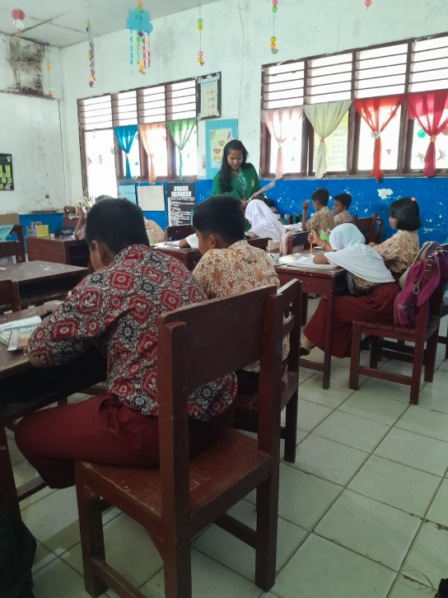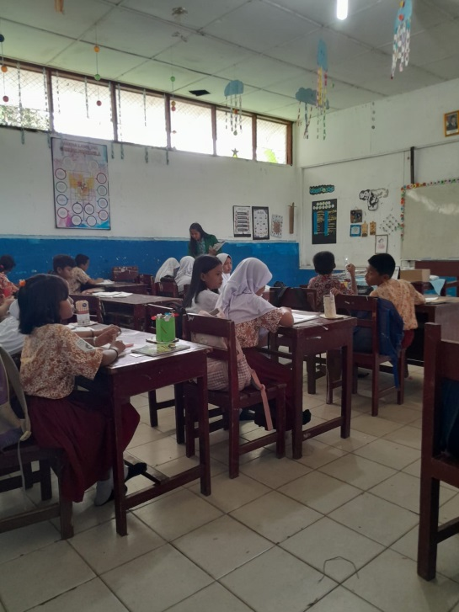

Pemberian soal pre-tes di kelas IVA (kelompok eksperimen)
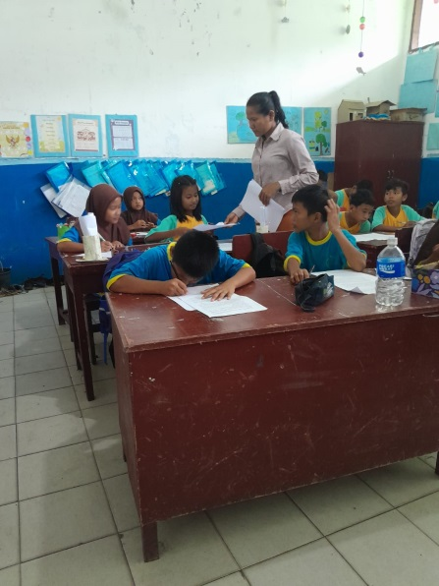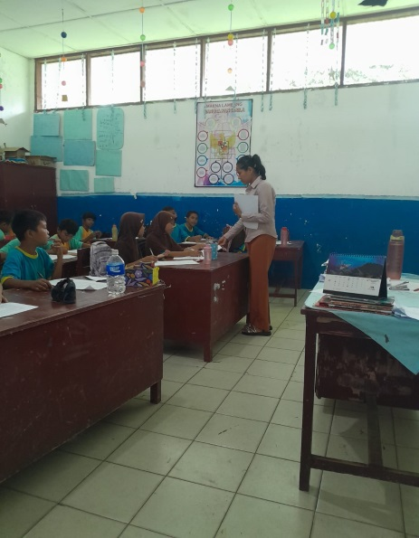

Pemberian soal pre-tes di kelas IVB (kelompok kontrol)
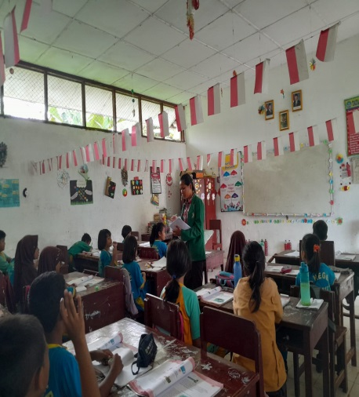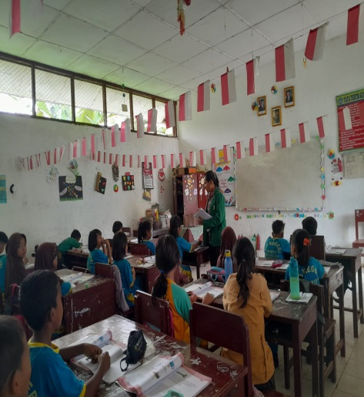

Pemberian soal post-tes di kelas IVA (kelompok eksperimen)
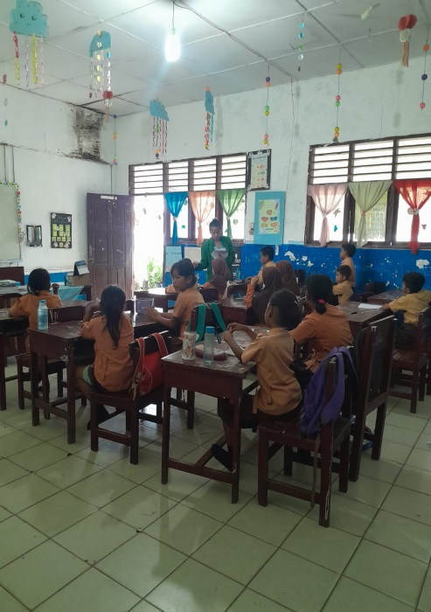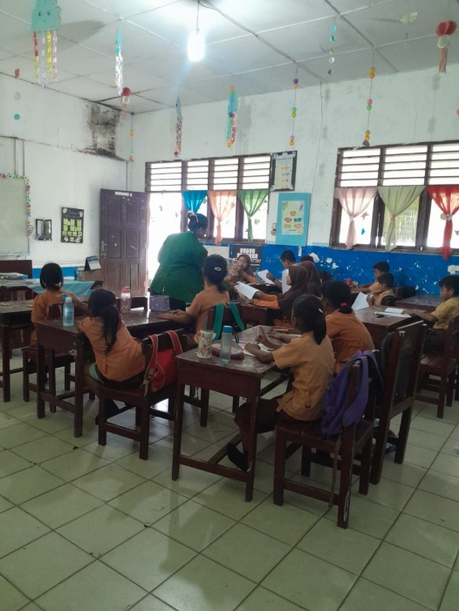

Pemberian soal post-tes di kelas IVB (kelompok kontrol)
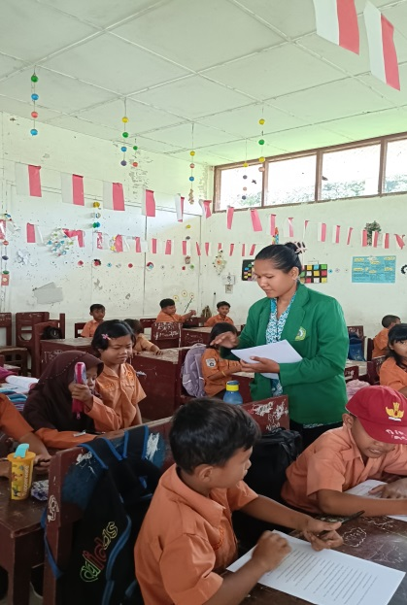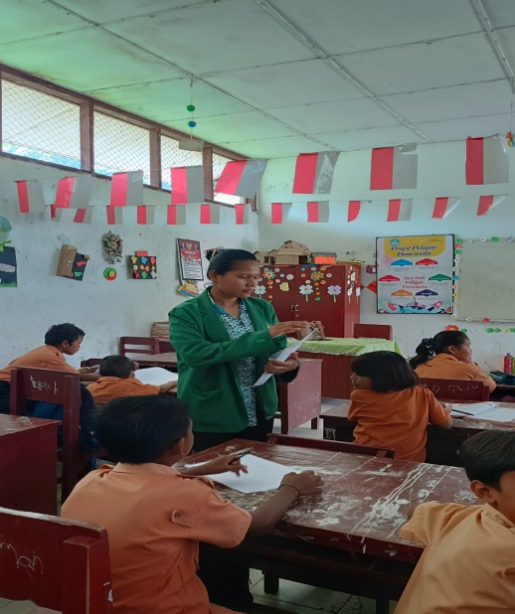

Pembelajaran menggunakan media Augmented Reality di kelas eksperimen
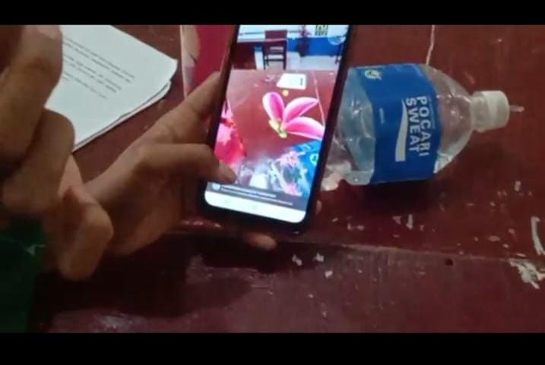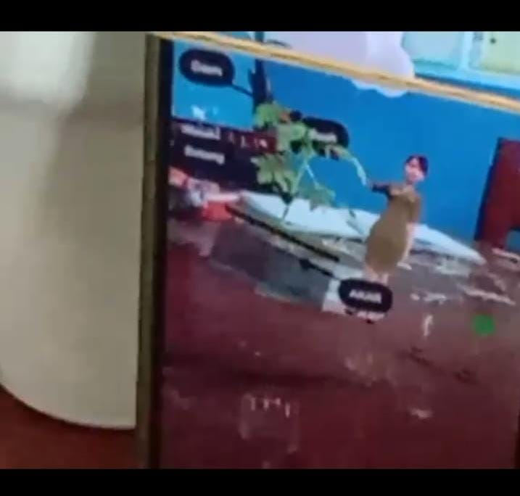
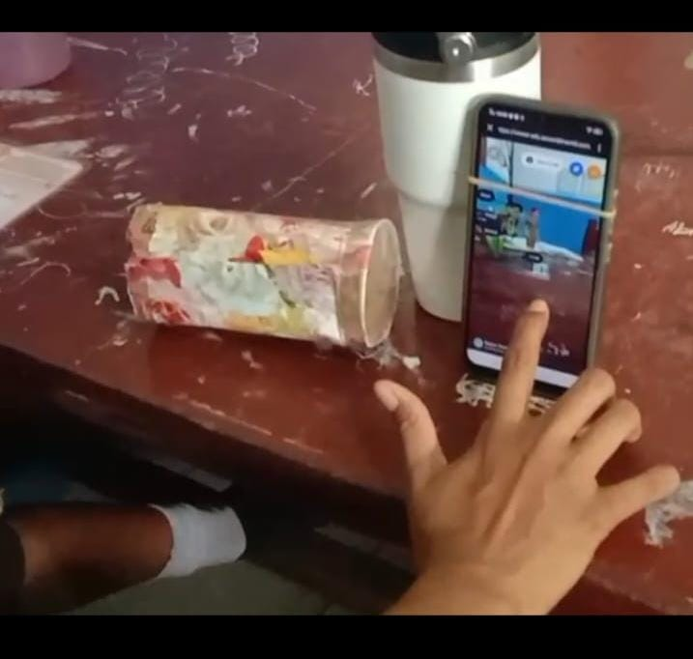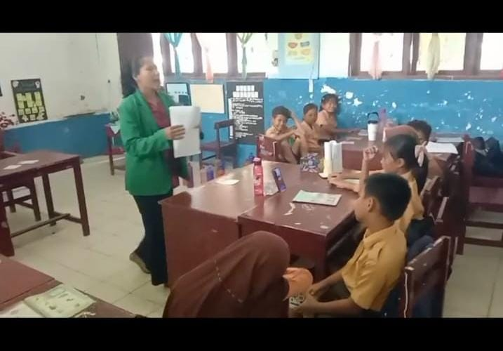

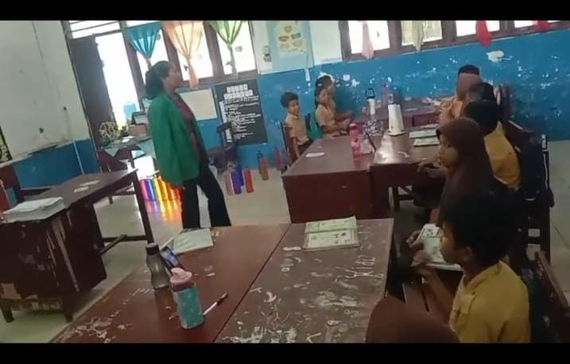

Card media pembelajaran Augmented Realitymateri Tumbhan Sumber Kehidupan Di Bumi
Link Card materi Fotosistesis https://asblr.com/31b461
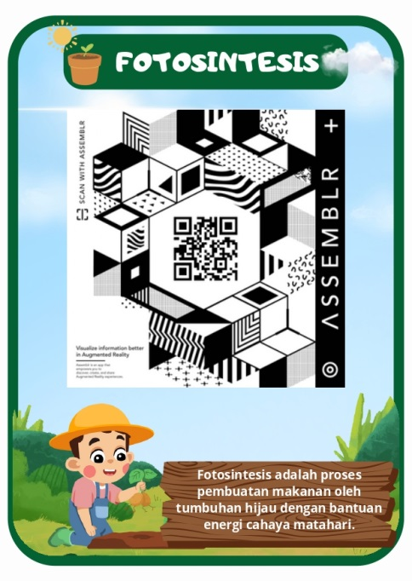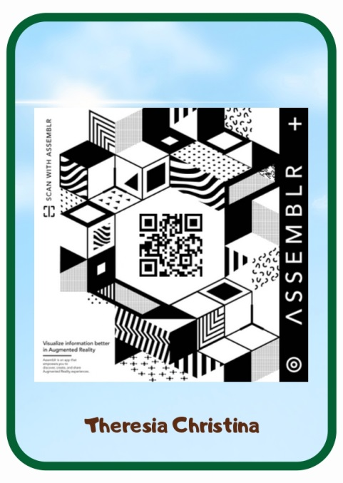

Link Card materi Bagian Tubuh Tumbuhan https://asblr.com/a16293
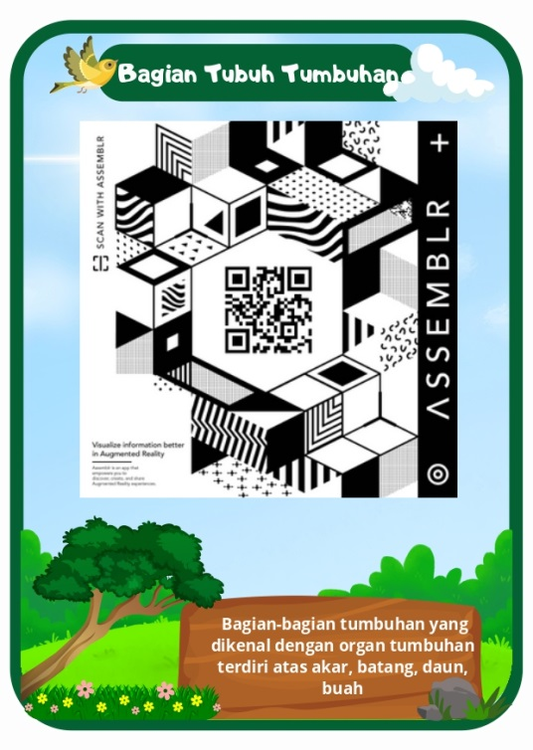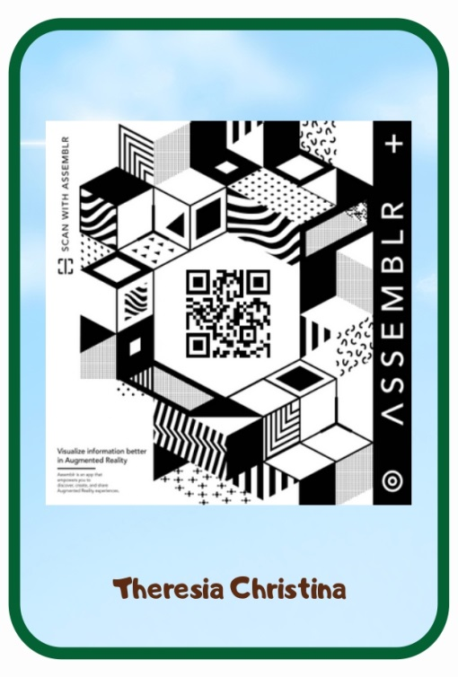

Link Card materi Perkembangbiakan Tumbuhan https://asblr.com/af74ea
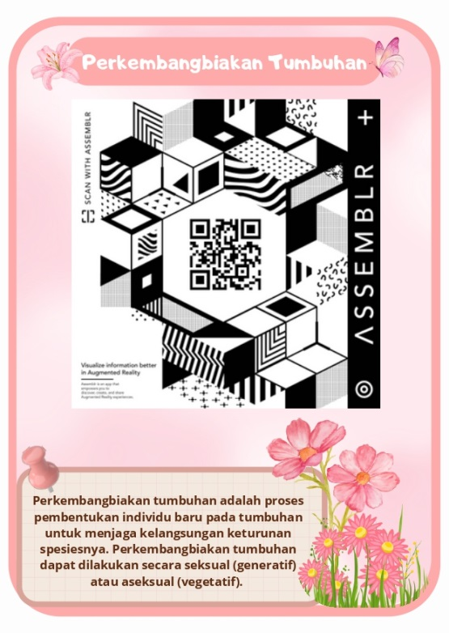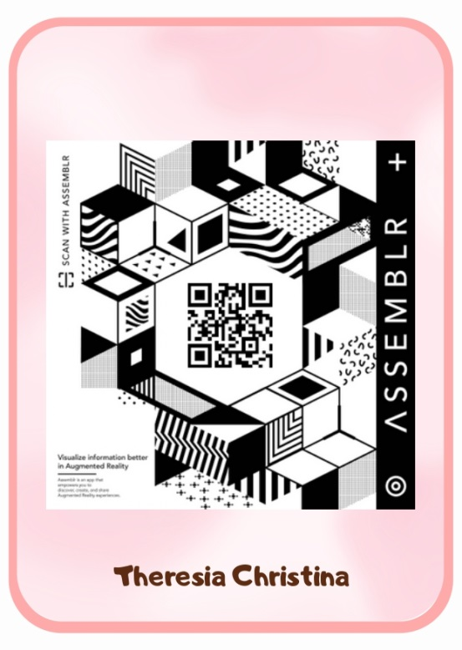

Lampiran 12 Penyerahan bingkisan dan Media Kesekolah

Penyerahan media dan bingkisan kepada kepala sekolah

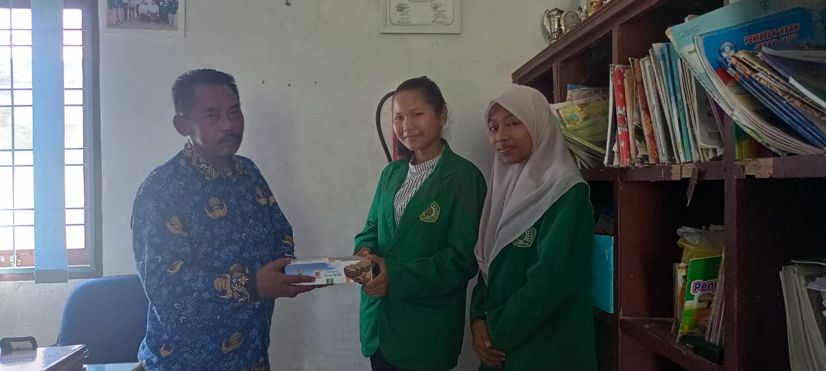
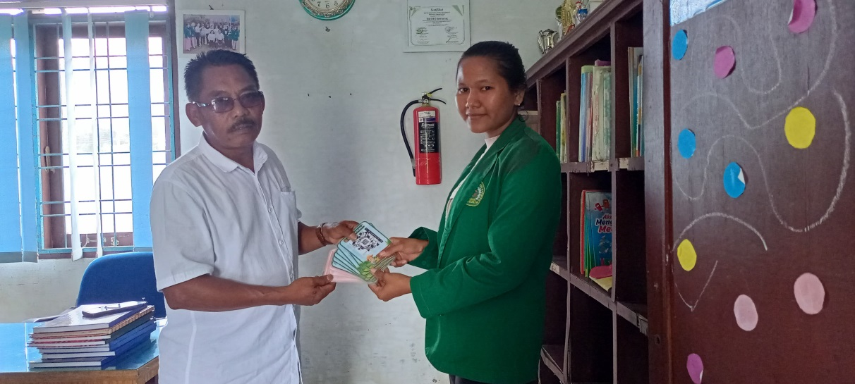

Penyerahan media dan bingkisan kepada wali kelas IVA dan IVB

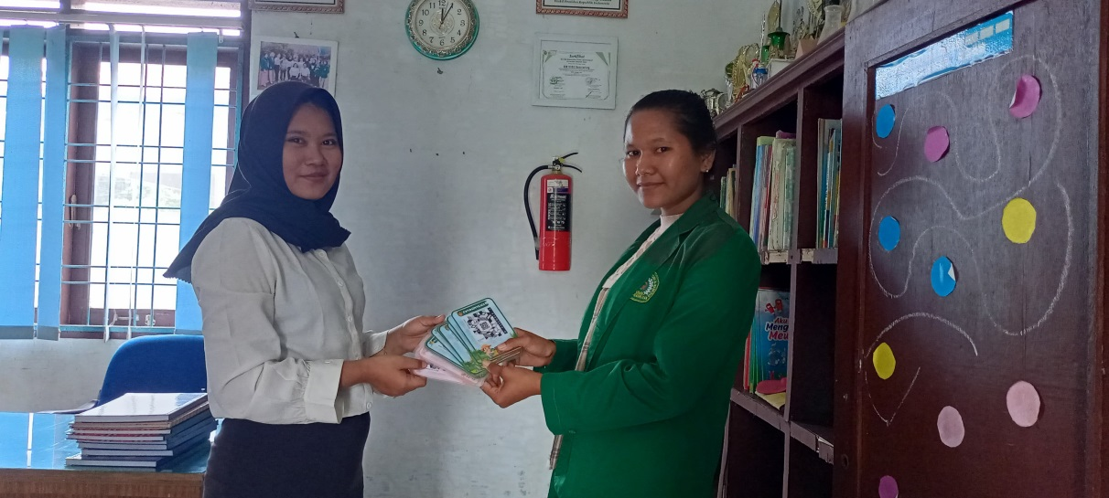

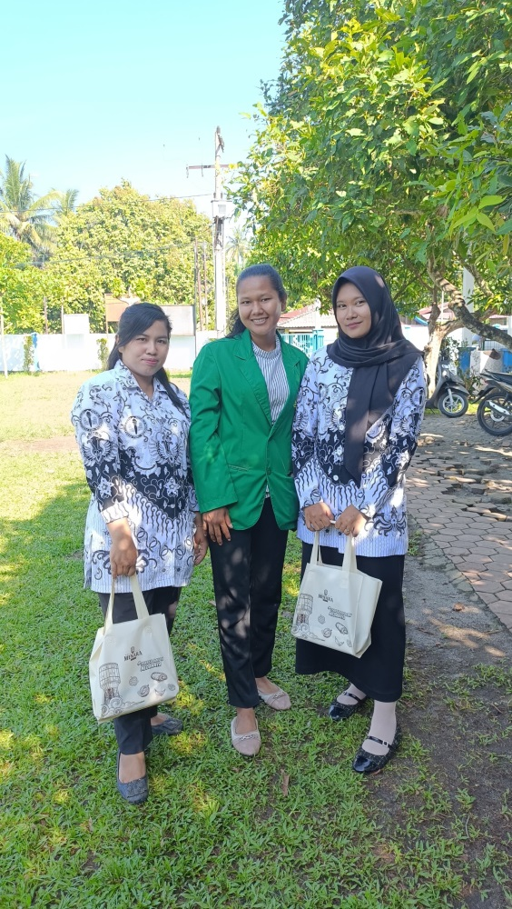

Hasil validasi soal post-test

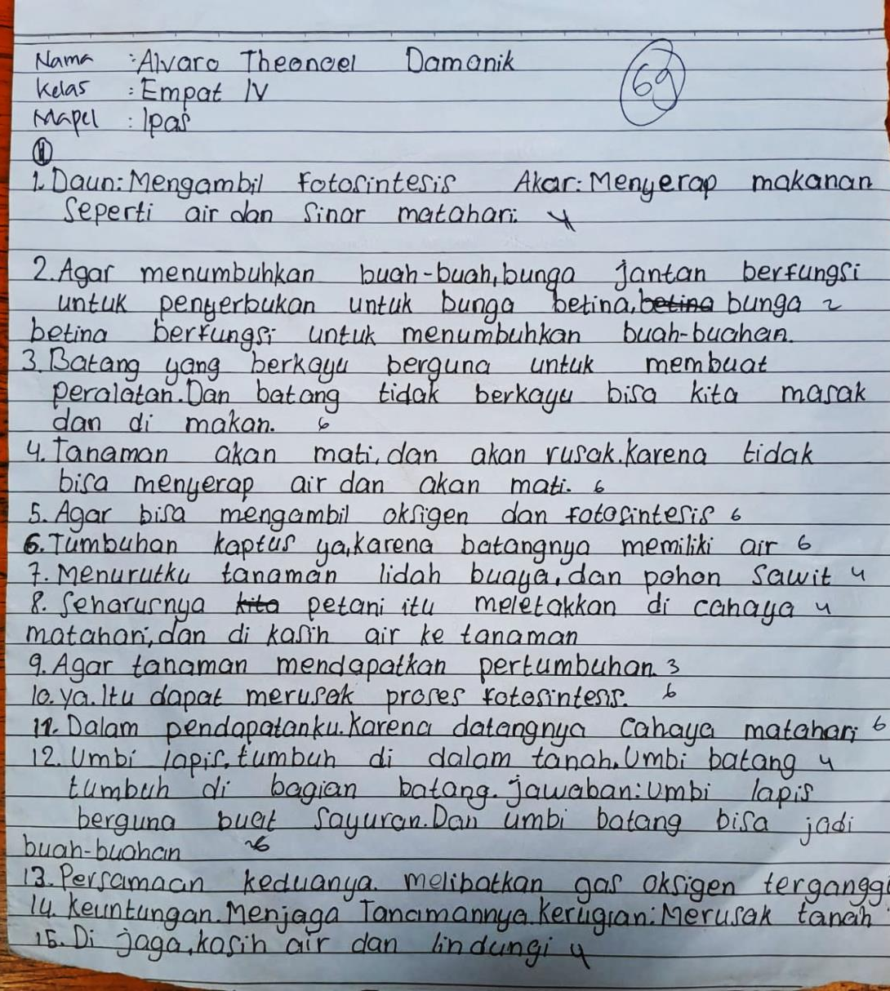

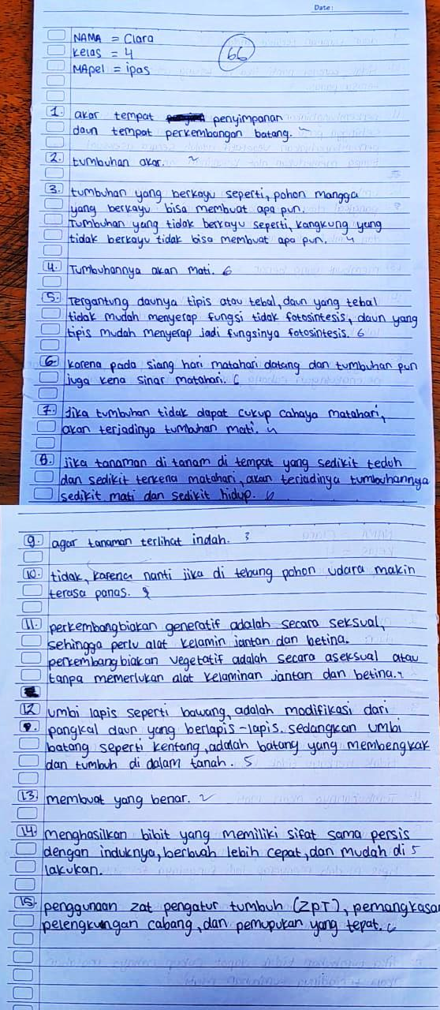
Hasil pre-tes dan post-test kelas eksperimen

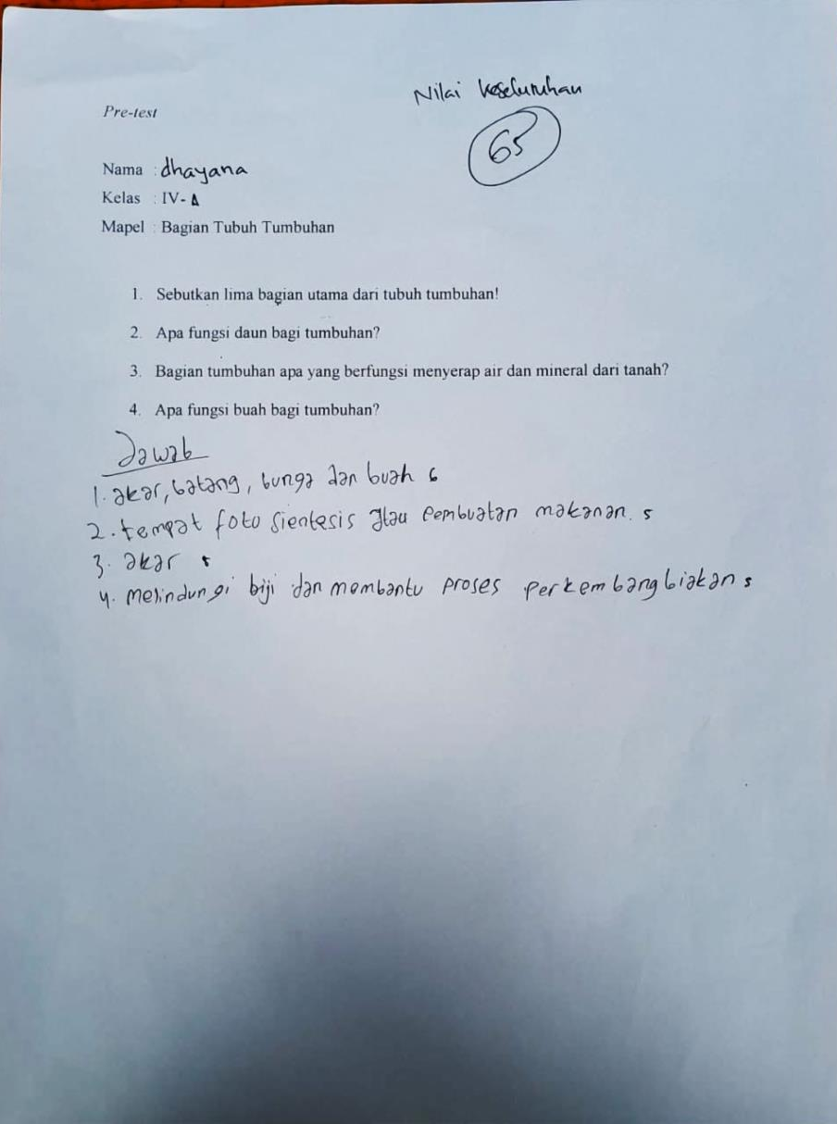

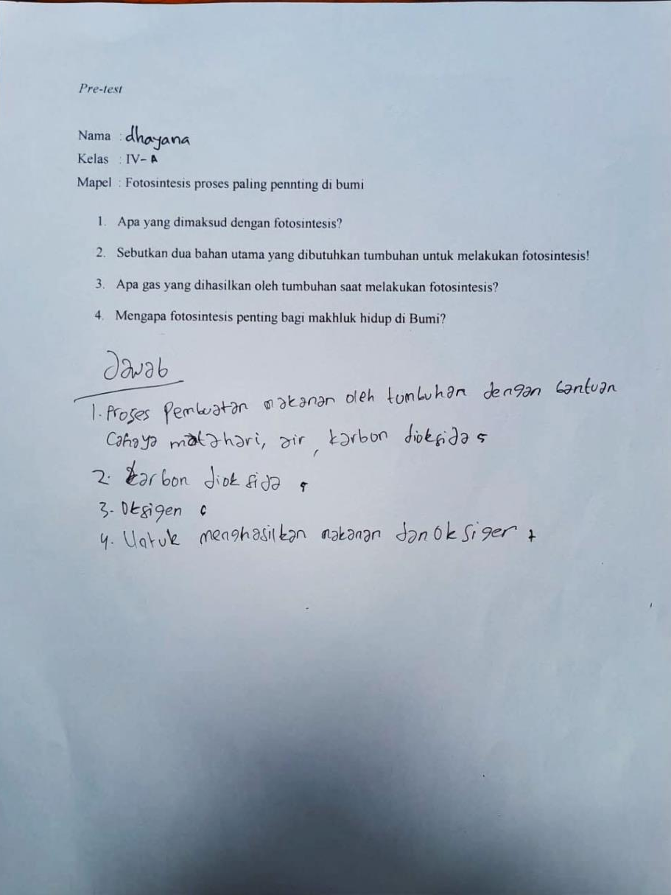

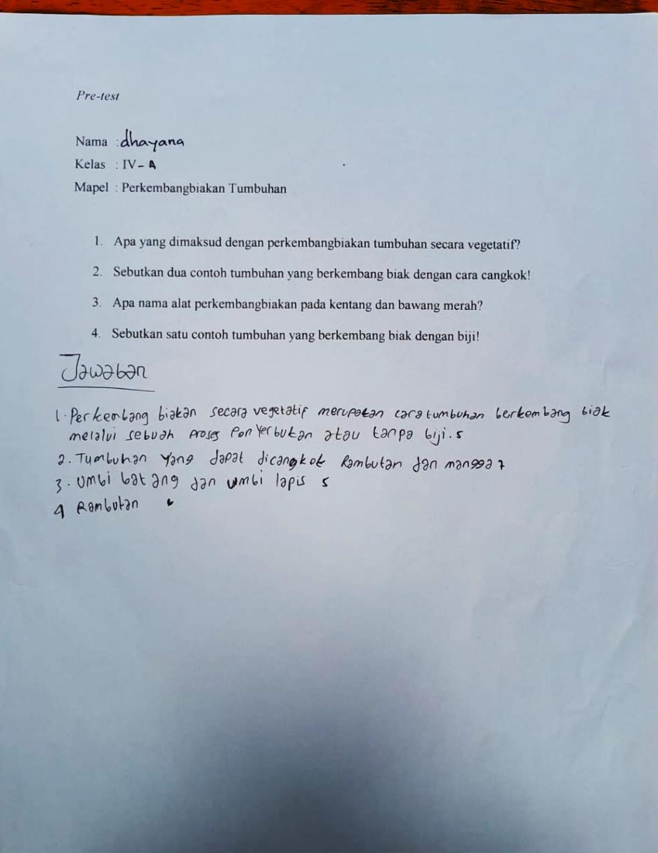

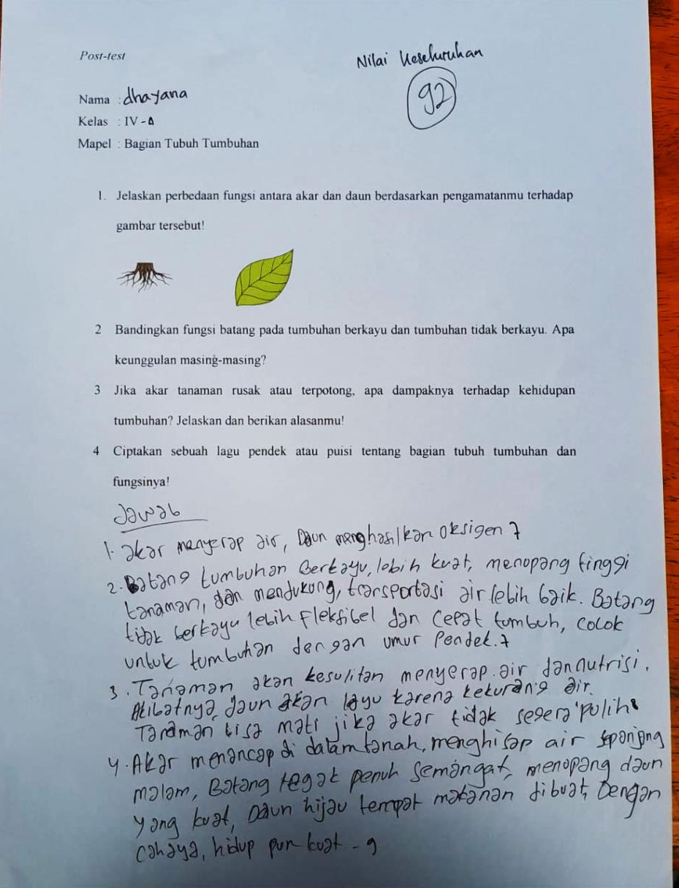

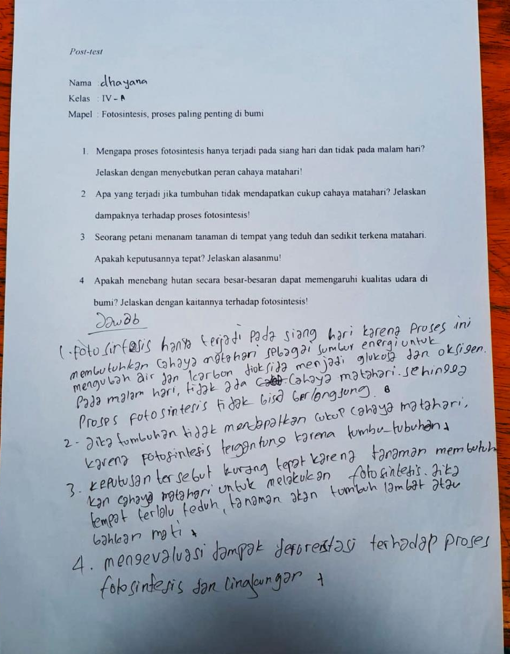

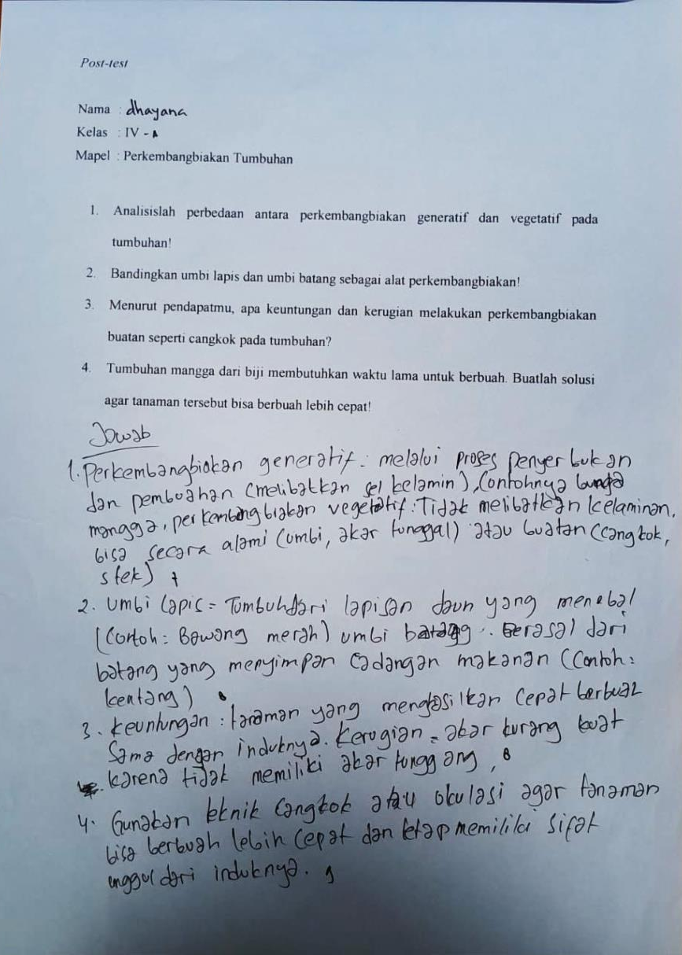

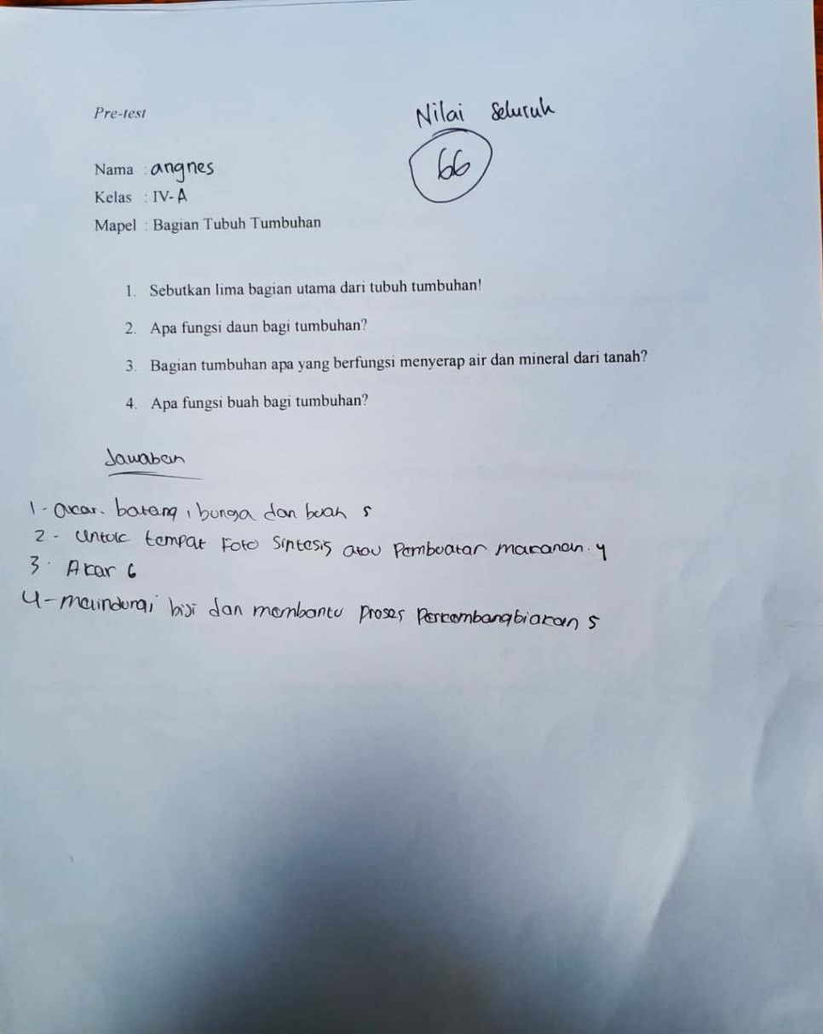
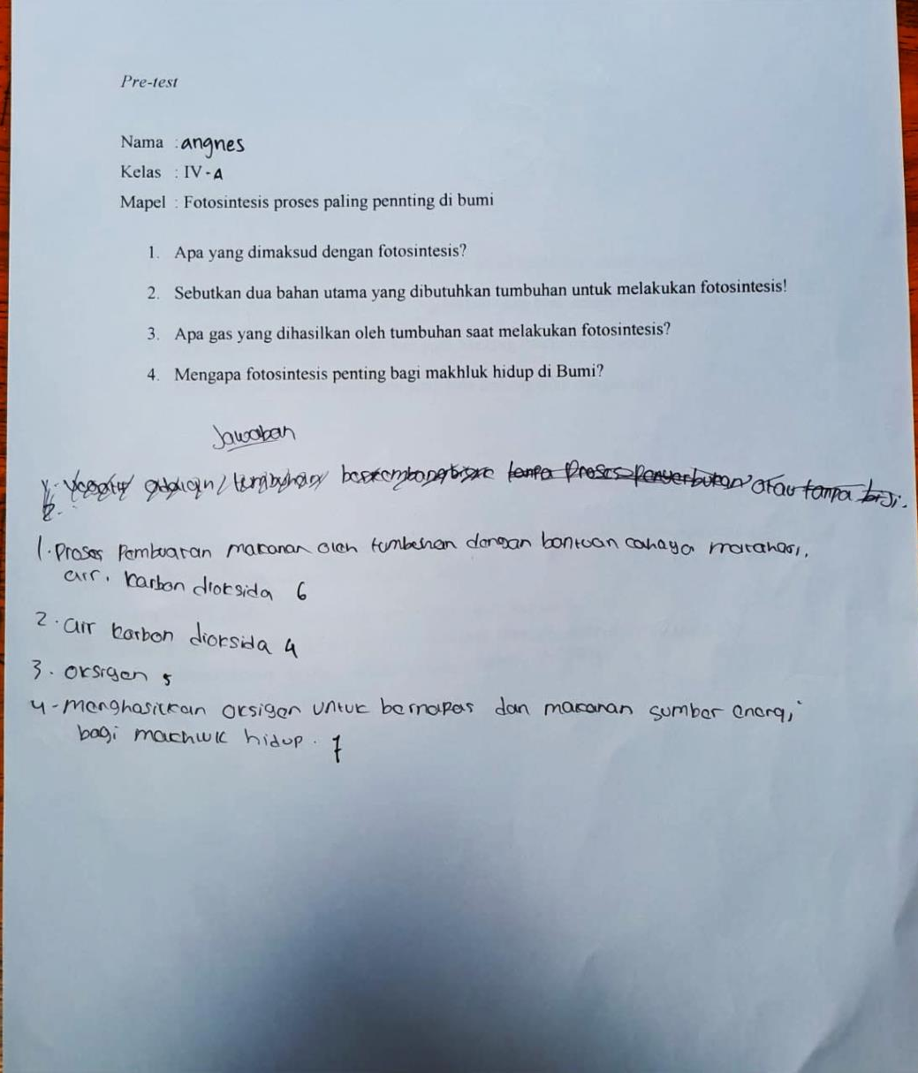

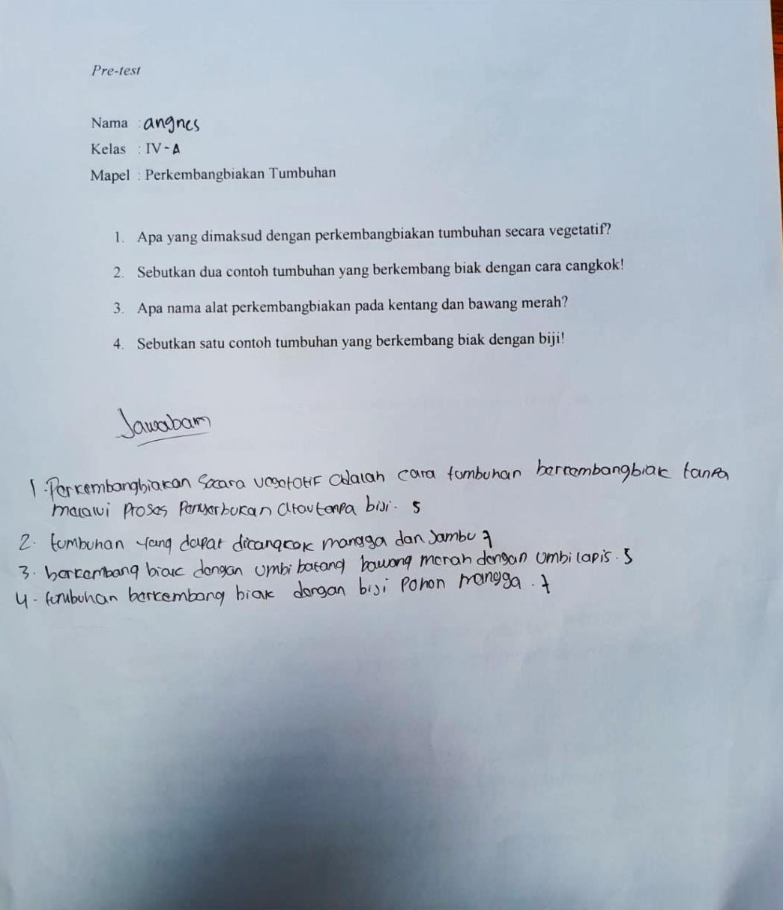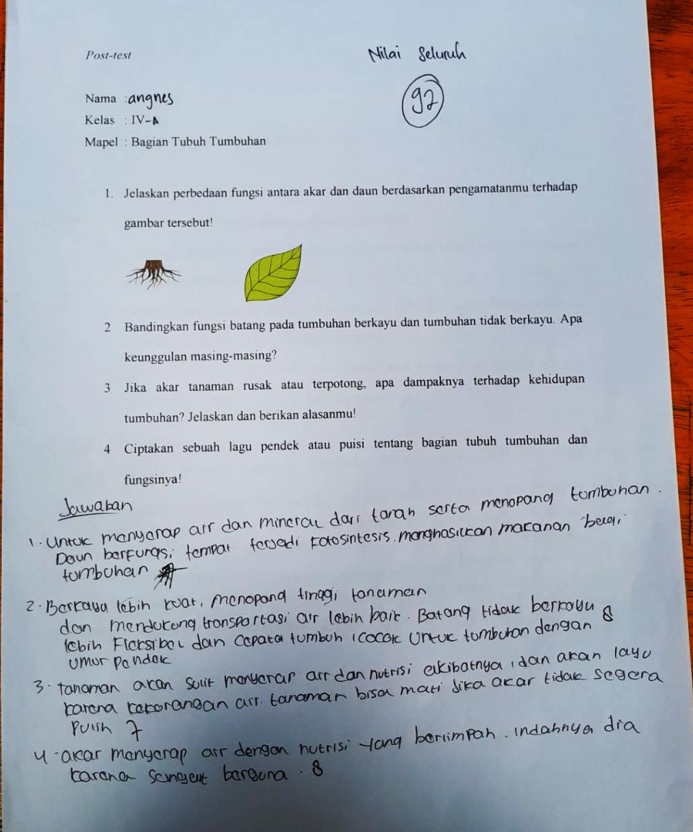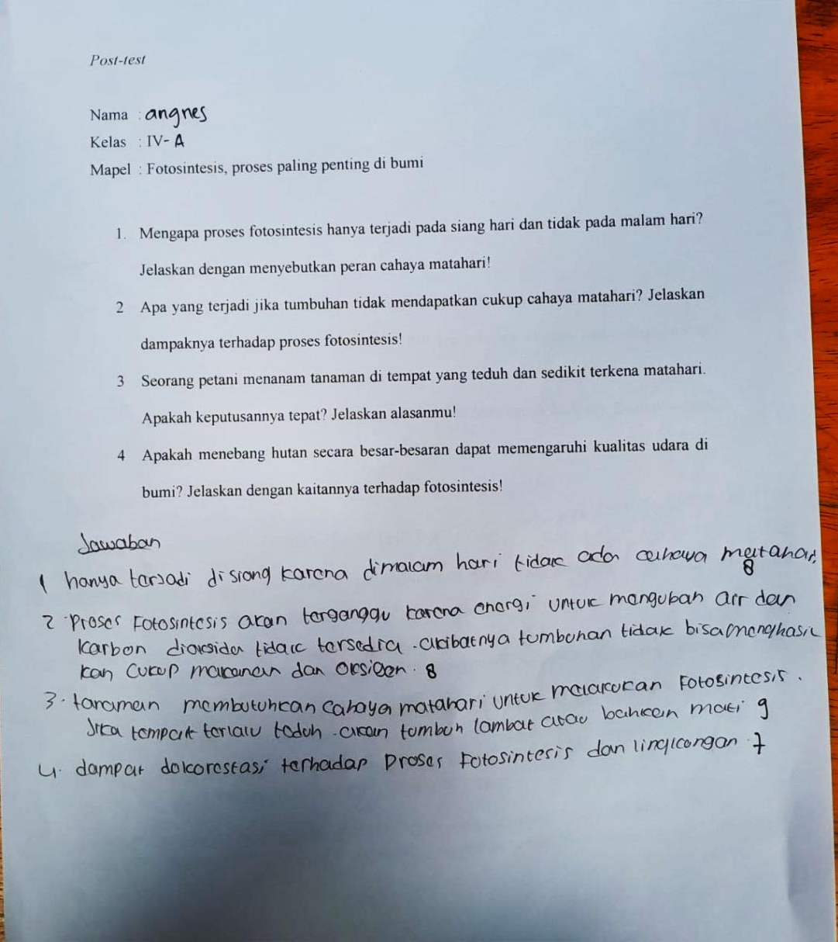

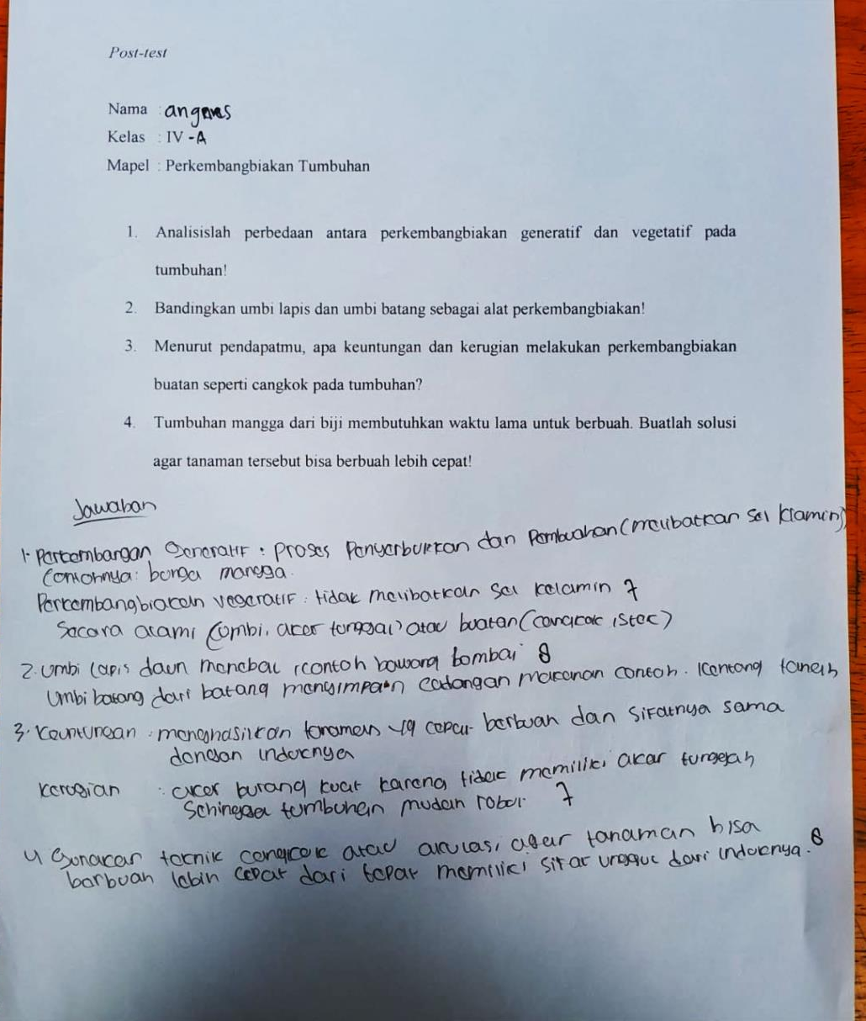

Hasil pre-tes dan post-test kelas kontrol